Оглавление

Введение 4
1. Описание предметной области 6
2. Реализация заданий 6
2.1 Создание сущностей. Принципы ведения различных видов учета. 24
2.2 Создание справочников 25
2.3 План счетов 34
2.4 Документы 37
2.5. Журнал Проводок 41
2.6. Формирование регламентированного и оперативного учета 42
2.7. Статистический учет 45
2.8. Бухгалтерский баланс и «Отчет о движении средств» 48
2.9. Шахматная ведомость 53
Заключение 55
Список используемой литературы 56

Введение
Актуальность темы исследования обусловлена тем, в современном мире, динамика развития технологий занимает центральную роль в становлении и развития бизнеса. В современном мире IT-компании играют важную роль в различных отраслях бизнеса. Чтобы успешно управлять такой компанией, нужно иметь надежный инструмент для ведения учета всех процессов и операций.
Бухгалтерский учет является неотъемлемой частью любого предприятия, включая IT-сферу. Строгий контроль над финансовыми операциями и правильное ведение бухгалтерии являются основой успешной работы компании. Вместе с тем, современные информационные технологии позволяют автоматизировать и упростить процессы бухгалтерского учета, что повышает эффективность работы и снижает вероятность ошибок.
Одним из наиболее распространенных программных решений для ведения бухгалтерии является 1С:Предприятие. Эта система предоставляет широкие возможности для решения различных задач бухгалтерского учета на предприятии.
Программное обеспечение для учета IT-компаний позволяет автоматизировать работу сотрудников, оптимизировать бизнес-процессы и получить полную картину о финансовых потоках компании.
В работе рассмотрена программа 1С, поскольку она содержит в себе эффективные средства для решения текущих задач. У данной программы нет определенной специфики она может использоваться в разных отраслях бизнеса, как в строительстве так и в торговле.
Программа дает возможность настроить свою методологию учета, но отражения информации все равно будет основываться на принципе «двойной записи».
IT-компании отличаются своей спецификой и особыми требованиями к бухгалтерскому учету. Многочисленные контракты, проекты, переводы, расходы на оборудование - все это требует систематического и точного учета. Конфигурация 1С:Предприятие позволяет автоматизировать процессы бухгалтерии, освободив сотрудников от рутинных операций и повысив точность проведения финансовых операций. В этой статье мы рассмотрим основные возможности конфигурации 1С:Предприятие и ее применение в IT-предприятии, а также ознакомимся с конкретными примерами использования.
Темой работы является вариант №23 «Разработка принципов ведения учета ИТ-компании»
Цель курсовой работы: сформировать базу данных и разработать программное обеспечение с целью автоматизации ведения учета в ИТ-компании при использовании программы «1С: Предприятие 8.3».
Задачи:
Для достижения цели поставлены следующие задачи:
- Провести анализ предмета исследования – ИТ-сфера;
- Сформировать сущности и принципы ведения различных видов учета в ИТ-компании;
- Создать справочники для ИТ-компании;
- Сформировать применяемый План счетов;
- Создать используемые в деятельности Документы;
- Сформировать журнал проводок по выполненным операциям;
- Раскрыть сущность статистического, регламентированного и оперативного учета;
- Сформировать бухгалтерскую отчетность;
- Сформировать шахматную ведомость.
В первой части курсовой работы рассмотрим теоретические вопросы и определим сущность деятельного ИТ-компании. Поставим задачи на формирование определенных бухгалтерских операций в предметной области данной сферы.
Во второй выполним практическую работу в программе, где будет отражен разработанный программный продукт для ведения учета ИТ-компании «Метод».
Работа будет произведена с использованием программного продукта – «1С: Предприятие 8.3» конфигурация 3.0.89.38.

1. Описание предметной области

Современный рынок IT-услуг является одним из самых динамичных и перспективных направлений в бизнесе. С каждым годом количество компаний, занимающихся разработкой программного обеспечения, созданием сайтов, мобильных приложений и других IT-решений, все больше растет. Однако, с увеличением объема работ и клиентской базы возникают сложности с учетом финансовых операций, налоговых платежей и отчетности.
Ведение учета в IT-компаниях представляет собой не только формальную процедуру по подготовке отчетности для налоговых органов. Это также необходимый инструмент для принятия правильных управленческих решений и контроля за текущими расходами. В связи с этим становится все более актуальной задача автоматизации процесса ведения учета.
Одна из основных проблем при ведении учета в IT-компаниях – это необходимость точно определять затраты на каждый проект или клиента. Каждое новое задание требует выделения времени и ресурсов на его выполнение. При этом необходимо следить за тем, чтобы затраты на проект не превышали ожидаемую прибыль. Вследствие этого, важно иметь возможность точно отслеживать финансовые потоки и контролировать бюджет.
Еще одной сложностью является необходимость учета затрат на различные типы расходов: оплату труда сотрудников, аренду помещений, закупку оборудования и программного обеспечения и т.д. Это требует систематизации информации и ее правильного классифицирования.
Также следует учитывать, что IT-компании часто работают с клиентами из других стран или имеют отделения за границей. Это представляет дополнительную сложность в ведении учета международных операций и применении соответствующих налоговых ставок.
В связи со всем вышесказанным, одним из решений может быть использование программного продукта для ведения учета в IT-компаниях. Он позволяет автоматизировать процесс сбора данных, классификации расходов и формирования отчетности. При этом минимизируется вероятность ошибок и повышается точность подсчетов.
Существует множество программных продуктов, предназначенных для ведения учета в IT-компаниях. Одни из них ориентированы на малый и средний бизнес, другие – на крупные корпорации. Некоторые программы позволяют автоматически интегрироваться с уже используемыми системами управления проектами или CRM-системами.
Однако, при выборе программного продукта необходимо учитывать не только его функциональность, но и соответствие требованиям законодательства и стандартам бухгалтерской отчетности.
Также следует отметить, что внедрение новой системы может потребовать дополнительных затрат на обучение персонала и модификацию бизнес-процессов. Поэтому перед принятием решения о введении нового программного продукта необходимо провести тщательный анализ текущей ситуации и выработать стратегию постепенной реализации изменений.
Программа 1С является одним из наиболее популярных программных продуктов для автоматизации бухгалтерского учета. Она обладает широким спектром возможностей, которые позволяют эффективно решать различные задачи бухгалтерии в IT предприятии.
Одной из основных функций программы 1С является учет операций с денежными средствами. При помощи данной программы можно проводить все виды финансовых операций, включая оплату поставщикам, расчет заработной платы, учет налогов и другие финансовые операции. Благодаря интеграции с банковскими системами, программа позволяет автоматически импортировать выписки по счетам и проводить сверку остатков.
Еще одной важной функцией программы 1С является учет товаров и услуг. С ее помощью можно создавать справочники товаров, формировать заказы на поставку товаров, контролировать остатки на складе и осуществлять отгрузку товаров клиентам. Программа также позволяет учитывать комплектующие и серийные номера товаров, что особенно актуально для IT предприятий.
Кроме того, программа 1С обладает возможностью учета основных средств и нематериальных активов. Она позволяет создавать карточки объектов учета, регистрировать приходы и расходы по основным средствам, а также проводить инвентаризацию и расчет амортизации. Это очень полезно для IT предприятий, которые вложили значительные средства в закупку компьютерной техники и программного обеспечения.
Еще одним важным аспектом программы 1С является возможность формирования отчетности. С ее помощью можно создавать различные финансовые отчеты, балансы, отчеты о прибылях и убытках, аналитические отчеты и другие документы, необходимые для ведения бухгалтерии. Благодаря автоматическому формированию отчетности на основе данных учета, можно значительно сократить время на подготовку финансовой информации.
Важно отметить также гибкость программы 1С. Она позволяет настраивать систему учета под индивидуальные потребности предприятия. Можно создавать дополнительные реквизиты и формы документов, настраивать правила проведения операций и контроль целостности данных. Это особенно важно для IT предприятий, которые могут иметь свои специфические требования к учету.
Таким образом, программа 1С является мощным инструментом для автоматизации бухгалтерского учета в IT предприятии. Она позволяет эффективно решать задачи учета финансовых операций, товаров и услуг, основных средств и формирования отчетности. Гибкость программы позволяет адаптировать ее под индивидуальные потребности предприятия.
В целом, использование программного продукта для ведения учета является актуальным решением для IT-компаний любого размера. Это позволяет повысить эффективность работы компании за счет оптимизации расходов и контроля за финансовыми потоками. Однако, при выборе программного продукта необходимо учитывать особенности бизнес-процессов компании и соответствие требованиям законодательства.
Программный продукт для ведения учета в IT-компании является одним из наиболее важных инструментов, позволяющих эффективно организовывать и контролировать финансовую деятельность компании.
Одной из ключевых задач при учете в IT-компании является управление проектами. Программный продукт для учета должен предоставлять возможность создания проектов, привязки к ним задач и распределения ресурсов между ними. Кроме того, он должен позволять отслеживать статус выполнения каждой задачи, а также определять сроки завершения проекта.
Другой важной функцией программного продукта для учета в IT-компании является бюджетирование. Он должен предоставляться возможность создания бюджетных планов на определенные периоды времени, а также отслеживание выполнения этих планов. Это поможет не только успешно спланировать бизнес-процессы компании, но и своевременно выявлять расхождения между планами и фактическими результатами.
Один из главных элементов программного продукта для учета в IT-компании - это возможность учета финансовых операций. С его помощью можно записывать все приходы и расходы компании, контролировать состояние баланса и отслеживать задолженности перед клиентами или поставщиками услуг. Программа также должна обеспечивать формирование документов на основе этих данных: счетов-фактур, квитанций, актов выполненных работ.
Для IT-компаний клиенты являются ключевым ресурсом, поэтому функциональные возможности программного продукта для учета должны предусматривать систему управления клиентской базой. Она должна позволять записывать контактную информацию о каждом клиенте, его заказы и запросы. Также необходимо обеспечить возможность создания отчетов по данным о клиентах - например, по числу заказов или объемам работ.
Программный продукт для учета в IT-компании должен обеспечивать возможность отслеживания рабочего времени сотрудников. Для этого могут использоваться различные инструменты, такие как таймеры или журналы учета времени. Такая функция позволит контролировать эффективность работы сотрудников, а также определять расходы на ресурсы.
Если компания занимается продажами товаров или материалов для IT-сферы, то ее программное обеспечение для учета должно включать систему управления складом. Она должна предоставлять возможность отслеживания запасов товаров и материалов, формирования заказов на их поставку, а также контроля за движением товаров на складе.
Одним из основных преимуществ использования программного продукта для учета в IT-компании является возможность получения различной отчетности и аналитических данных. Продукт должен позволять создавать отчеты о прибыли и убытках, бюджетном выполнении проектов, финансовых результатах по периодам времени. Кроме того, он должен предоставлять аналитические данные по различным параметрам, например, по суммам выполненных работ или количеству заказов.
Программный продукт для учета в IT-компании является мощным инструментом для организации и контроля финансовой деятельности компании. Его функциональные возможности должны обеспечивать управление проектами, бюджетирование, учет финансовых операций и клиентской базы, отслеживание рабочего времени, систему управления складом. Кроме того, он должен предоставлять широкие возможности по анализу данных и формированию отчетности.
В современном мире IT-компании являются одним из самых быстрорастущих и динамичных бизнесов. Они занимаются разработкой, тестированием и продажей программного обеспечения, а также предоставлением услуг в области информационных технологий. В связи с этим учет в IT-компаниях имеет особую важность и требует особого подхода.
Программный продукт для ведения учета в IT-компании может значительно упростить процесс учета всех финансовых операций компании и помочь ее руководству принимать правильные решения.
1. Автоматизация процессов
Программный продукт для учета позволяет автоматизировать большинство процессов, связанных с финансами компании. Например, он может автоматически формировать счета на оплату за оказанные услуги, проводить расчеты по зарплатам сотрудников или формировать отчеты о доходах и расходах компании за определенный период времени. Благодаря автоматизации процессов, учет в IT-компании становится более точным и эффективным.
2. Увеличение скорости работы
Программный продукт для учета может помочь существенно увеличить скорость работы с финансами компании. Например, он может быстро проводить расчеты по зарплатам сотрудников или формировать отчеты о доходах и расходах за определенный период времени. Это позволяет руководству компании быстро принимать решения на основе актуальной информации.
3. Уменьшение вероятности ошибок
При использовании программного продукта для учета в IT-компаниях вероятность ошибок при проведении финансовых операций значительно снижается. Программа автоматически проверяет правильность заполнения документов и проведения операций, что минимизирует возможность ошибок.
4. Хранение данных в одном месте
Программный продукт для учета позволяет хранить все данные о финансовых операциях компании в одном месте. Это позволяет руководству компании легко получать доступ к необходимой информации и быстро анализировать ее. Кроме того, такой подход позволяет избежать дублирования информации и сокращает время на поиск необходимых данных.
5. Удобный интерфейс
Современные программные продукты для учета в IT-компаниях обладают интуитивно понятным и удобным интерфейсом, что делает работу с ними простой и приятной. Благодаря этому сотрудники компании быстро осваивают систему и могут легко проводить необходимые операции.
6. Возможность интеграции с другими системами
Программный продукт для учета может быть легко интегрирован с другими системами, которые используются в IT-компании. Например, он может быть интегрирован со системой управления проектами или CRM-системой. Это позволяет руководству компании получать более полную картину о финансовых потоках и более эффективно управлять компанией в целом.
7. Повышение открытости
Программный продукт для учета может повысить открытость финансовых операций компании перед ее клиентами и партнерами. Например, он может автоматически формировать отчеты о доходах и расходах компании за определенный период времени, которые могут быть предоставлены клиентам или партнерам. Это повышает доверие к компании и может привести к увеличению количества заказов.
Таким образом, использование программного продукта для учета в IT-компаниях имеет множество преимуществ, которые могут значительно упростить процесс учета финансовых операций. Он позволяет автоматизировать процессы, увеличить скорость работы, снизить вероятность ошибок, хранить данные в одном месте и обладает интуитивно понятным интерфейсом. Кроме того, он может быть легко интегрирован с другими системами и повышает открытость финансовых операций перед клиентами и партнерами.
Программный продукт для ведения учета в IT-компании является неотъемлемой частью работы любого IT-специалиста. Данный продукт позволяет отслеживать все процессы, связанные с бухгалтерским и налоговым учетом, а также контролировать финансовое состояние компании.
Шаг 1: Установка программного продукта
Перед началом установки программного продукта необходимо загрузить его с официального сайта разработчика. Обычно это происходит через форму заказа, где необходимо указать свои контактные данные и оплатить программу. После этого вы получите ссылку на загрузку файла. Далее следует выполнить следующие действия: 1. Запустите файл установки. 2. Согласитесь с условиями лицензии. 3. Выберите путь для сохранения файлов программы. 4. Нажмите кнопку "Установить". 5. Дождитесь окончания процесса установки.
Шаг 2: Настройка базы данных
После успешной установки программного продукта требуется настроить базу данных. Для этого необходимо выполнить следующие действия: 1. Запустите программу. 2. Выберите пункт меню "Настройки". 3. В разделе "База данных" выберите тип базы данных, который будет использоваться для хранения информации. 4. Укажите параметры доступа к базе данных (адрес сервера, имя пользователя, пароль). 5. Нажмите кнопку "Проверить соединение", чтобы убедиться в корректности введенных параметров.
Шаг 3: Настройка пользователей
Далее нужно настроить пользователей программного продукта. Для этого выполните следующие действия: 1. Выберите пункт меню "Пользователи". 2. Создайте новых пользователей и назначьте им права доступа к функциям программы. 3. Установите пароли для каждого пользователя.
Шаг 4: Настройка налоговой отчетности
Для корректной работы программного продукта необходимо настроить форматы отчетности по налогам и сборам, которые будут использоваться в компании. 1. Выберите пункт меню "Отчетность". 2. Укажите все необходимые данные о компании (название, ИНН, ОГРН и тд). 3. Настройте форматы отчетности для различных видов налоговых и бухгалтерских отчетов.
Шаг 5: Настройка параметров программы
В завершении необходимо настроить дополнительные параметры программного продукта. Для этого выполните следующие действия: 1. Выберите пункт меню "Настройки". 2. В разделе "Параметры" укажите все необходимые данные о компании и ее работниках. 3. Настройте общие параметры работы программы (язык интерфейса, формат даты и тд).
После завершения всех шагов вы успешно настроили программный продукт для ведения учета в IT-компании. Теперь вы можете приступать к работе с ним и отслеживать все процессы, связанные с бухгалтерским и налоговым учетом, а также контролировать финансовое состояние вашей компании.
Программный продукт для ведения учета в IT-компании представляет собой мощный инструмент, который позволяет автоматизировать процессы учета и управления бизнесом. Результаты применения такого продукта очевидны: повышение эффективности работы сотрудников, оптимизация расходов, улучшение качества обслуживания клиентов и т.д.
Отзывы пользователей программного продукта для ведения учета в IT-компании являются наиболее достоверным источником информации о его эффективности. В целом, отзывы пользователей свидетельствуют о том, что данный продукт является незаменимым инструментом для успешной работы IT-компании.
Один из пользователей программного продукта отмечает, что благодаря данному решению удалось полностью автоматизировать процесс ведения учета финансовых операций компании. Это позволило значительно сократить время на выполнение рутинных задач и сконцентрироваться на более важных аспектах бизнеса.
Другой пользователь программного продукта отмечает, что благодаря этому решению удалось значительно улучшить качество обслуживания клиентов. Программный продукт позволяет моментально отслеживать статус заказа, вести документацию и контролировать сроки выполнения работ. Это позволяет оперативно реагировать на запросы клиентов, что повышает уровень их удовлетворенности.
Также один из пользователей программного продукта отмечает, что данный инструмент является незаменимым для мониторинга производительности сотрудников компании. С помощью данного продукта можно легко отследить время, затраченное на выполнение задач, оценить эффективность работы каждого сотрудника и принимать необходимые меры по оптимизации рабочих процессов.
Кроме того, пользователи программного продукта активно делятся своими рекомендациями по его использованию. Один из ключевых моментов – правильное настройка системы под нужды конкретной компании. Также рекомендуется проводить периодический аудит системы для выявления возможных ошибок и несоответствий.
Еще одна рекомендация – предоставлять доступ к системе только тем сотрудникам, которые действительно нуждаются в нем. Это поможет избежать ошибок и снизить риск утечки конфиденциальной информации.
В целом, результаты применения программного продукта для ведения учета в IT-компании являются очевидными и положительными. Он позволяет оптимизировать бизнес-процессы, повысить эффективность работы сотрудников и улучшить качество обслуживания клиентов. Также пользователи активно делятся своими рекомендациями по использованию данного инструмента, что помогает другим компаниям более эффективно работать с этой системой.
В современном мире, где IT-отрасль является одной из наиболее динамично развивающихся отраслей, ведение учета и анализ финансовых показателей является необходимым условием успешной работы компаний. В связи с этим, все большую популярность приобретает автоматизация учета и использование специализированных программных продуктов.
Одним из таких продуктов является типовая конфигурация 1С: Предприятие 8.3 для ведения учета IT-компаний. Она предоставляет возможности для полного и точного учета всех бизнес-операций, а также для анализа финансовых показателей компании.
Конфигурация 1С: Предприятие 8.3 имеет встроенную систему настройки пользовательского интерфейса, что делает ее очень гибкой и настраиваемой под индивидуальные потребности каждой компании. Также она обладает высокой степенью защиты данных, что гарантирует сохранность информации о компании.
Программный продукт позволяет автоматизировать весь процесс учета и анализа финансовых показателей компании. В частности, конфигурация обеспечивает возможность ведения учета затрат на различные проекты, определения прибыльности каждого проекта, контроля за текущим состоянием задолженностей клиентов и поставщиков, а также формирования отчетов для руководства.
Для внедрения 1С: Предприятие 8.3 необходимо провести следующие шаги:
1. Анализ потребностей компании и выбор соответствующих решений. 2. Установка программного обеспечения и настройка пользовательского интерфейса. 3. Начало работы с системой по вводу первичных данных о бизнес-операциях компании. 4. Обучение персонала работе с программным продуктом.
Важным преимуществом использования типовой конфигурации 1С: Предприятие 8.3 является готовая база данных, которую можно быстро адаптировать под индивидуальные нужды компании. Это позволяет значительно сократить время настройки программного продукта и начать использование его в работе уже через несколько дней после установки.
Современные IT-технологии становятся незаменимым инструментом для оптимизации бизнес-процессов и повышения эффективности работы предприятий. Особое внимание уделяется автоматизации различных сфер деятельности, в том числе и бухгалтерскому учету.
Современное информационное общество требует от компаний, работающих в сфере информационных технологий (IT), быть максимально эффективными и оперативными. Бухгалтерия – одна из наиболее важных функций любой компании, включая IT-предприятия. Точный и своевременный учет финансовых операций является гарантией успешного развития и стабильности компании.
Однако, ручной бухгалтерский учет может быть длительным и подвержен ошибкам. В связи с этим все больше IT-предприятий обращаются к автоматизации бухгалтерского учета с использованием специальных программных продуктов, таких как конфигурация 1С:Предприятие.
Автоматизация бухгалтерии позволяет значительно повысить эффективность работы предприятия. Она позволяет автоматически обрабатывать данные, создавать отчеты и анализировать финансовое состояние компании. Кроме того, автоматизация позволяет снизить риски ошибок в учете и ускорить процесс подготовки отчетности.
Конфигурация 1С:Предприятие является одной из наиболее распространенных программных продуктов для автоматизации бухгалтерии. Она предлагает широкий спектр возможностей для учета финансовых операций, начиная от ведения кассовых операций и заканчивая формированием бухгалтерской отчетности.
Одним из главных преимуществ конфигурации 1С:Предприятие является ее гибкость и настраиваемость под нужды каждого конкретного IT-предприятия. Программа позволяет создавать индивидуальные сценарии работы, а также интегрироваться со всеми другими системами предприятия.
Важным аспектом автоматизации бухгалтерии в IT-предприятии с помощью конфигурации 1С:Предприятие является возможность проводить учет затрат и доходов по каждому проекту или заказчику. Это особенно актуально для IT-компаний, которые часто работают на заказ и имеют множество проектов одновременно. Автоматизация позволяет точно учитывать все расходы и доходы по каждому проекту, что делает финансовый анализ более точным и информативным.
Однако, перед внедрением автоматизации бухгалтерии необходимо провести подготовительные работы. Важно правильно настроить программный продукт под особенности IT-предприятия, определить структуру учета и обучить сотрудников работе с программой. Также следует учитывать такие факторы, как обеспечение безопасности данных и соответствие программного продукта требованиям законодательства.
В заключение можно сказать, что автоматизация бухгалтерского учета с использованием конфигурации 1С:Предприятие является неотъемлемой частью успешной работы IT-предприятия. Она позволяет повысить эффективность работы предприятия, снизить риски ошибок и обеспечить точность финансового анализа компании. Однако важно правильно подготовиться к внедрению автоматизации и настроить программный продукт под нужды предприятия.
В настоящее время автоматизация бухгалтерского учета с использованием программного обеспечения стала неотъемлемой частью работы многих IT-предприятий. Одной из самых популярных и эффективных систем является конфигурация 1С:Предприятие.
1. Универсальность и гибкость. Конфигурация 1С:Предприятие позволяет вести учет по различным системам налогообложения, учитывая специфику деятельности IT-предприятий. С помощью данной системы можно вести учет по упрощенной или общей системе налогообложения, а также использовать специализированные формы отчетности, которые требуются для отчетности в IT-индустрии.
2. Автоматическая обработка операций. Система 1С:Предприятие позволяет автоматически обрабатывать большое количество операций, связанных с бухгалтерским учетом. Это включает в себя автоматическое формирование первичных документов, проведение операций по движению денежных средств и товаров, расчет заработной платы и налоговых отчислений, а также формирование финансовых отчетов.
3. Интеграция со сторонними системами. Конфигурация 1С:Предприятие предоставляет возможность интеграции со сторонними системами, такими как CRM-системы или системы управления проектами. Это позволяет упростить обмен данными между различными подразделениями компании и повысить эффективность работы всей организации.
4. Анализ данных и прогнозирование. Система 1С:Предприятие предоставляет широкие возможности для анализа финансовой информации и прогнозирования развития бизнеса IT-предприятия. С помощью специальных инструментов можно строить графики и диаграммы, анализировать ключевые показатели эффективности, выявлять тренды и прогнозировать дальнейшее развитие компании.
5. Удобный интерфейс и простота использования. Конфигурация 1С:Предприятие имеет интуитивно понятный и удобный интерфейс, что делает ее использование простым даже для пользователей без специальных знаний в области бухгалтерии. Это позволяет сократить время на обучение сотрудников и повысить эффективность работы всего коллектива.
6. Безопасность данных. Система 1С:Предприятие обеспечивает высокий уровень безопасности данных, благодаря возможности установки ограничений доступа к информации и резервному копированию баз данных. Это защищает конфиденциальность финансовой информации и предотвращает потерю данных в случае аварийной ситуации.
7. Поддержка и развитие системы. Компания-разработчик конфигурации 1С:Предприятие постоянно работает над улучшением системы, выпуская новые версии программного обеспечения и предоставляя техническую поддержку пользователям. Это гарантирует стабильную работу системы и возможность использовать новые функциональные возможности для автоматизации бухгалтерского учета.
В заключение, использование конфигурации 1С:Предприятие для автоматизации бухгалтерии в IT-предприятии имеет ряд значительных преимуществ. Она обеспечивает универсальность и гибкость ведения учета, автоматическую обработку операций, интеграцию со сторонними системами, анализ данных и прогнозирование развития бизнеса, удобный интерфейс и простоту использования, безопасность данных, а также надежную поддержку и развитие системы. Все это позволяет сократить время на выполнение бухгалтерских операций, повысить эффективность работы организации и принимать обоснованные решения на основе финансовой информации.
Внедрение системы автоматизации бухгалтерского учета на базе 1С:Предприятие является важным шагом для IT-предприятия. Это позволяет существенно улучшить эффективность и точность работы бухгалтерии, а также сократить время и ресурсы, затрачиваемые на выполнение рутинных операций.
Шаг №1: Анализ потребностей Первым этапом внедрения системы автоматизации бухгалтерского учета является проведение анализа потребностей предприятия. Необходимо определить основные задачи, которые должна выполнять новая система, а также выделить особенности и специфику деятельности IT-предприятия. На этом этапе важно обратить внимание на требования законодательства к бухгалтерии и финансовой отчетности.
Шаг №2: Выбор конфигурации На данном этапе необходимо выбрать подходящую конфигурацию 1С:Предприятие для автоматизации бухгалтерского учета IT-предприятия. Возможные варианты конфигураций включают "1С:Бухгалтерия", "1С:Зарплата и управление персоналом" и другие. При выборе конфигурации следует учесть требования бизнес-процессов IT-предприятия, а также возможности системы для интеграции с другими программными продуктами.
Шаг №3: Настройка системы После выбора конфигурации необходимо провести настройку 1С:Предприятие согласно потребностям IT-предприятия. Это включает создание организационной структуры предприятия, параметров бухгалтерии, настройку регистров и отчетов, а также определение пользовательских прав доступа к данным. Важно обратить особое внимание на корректность настроек, чтобы система работала эффективно и соответствовала требованиям законодательства.
Шаг №4: Обучение персонала Для успешного внедрения системы автоматизации бухгалтерского учета необходимо обучить персонал IT-предприятия работе с 1С:Предприятием. Это может быть проведено как внутренними силами предприятия, так и при помощи внешних специалистов или обучающих центров. Обучение должно включать знакомство с интерфейсом программы, основными функциями и возможностями системы, а также правильной работой с данными и формированием отчетов.
Шаг №5: Перенос данных Перед запуском системы автоматизации бухгалтерского учета необходимо перенести данные из старой системы или ручного учета в 1С:Предприятие. Это может быть выполнено при помощи миграционных инструментов, предоставляемых разработчиками программного продукта, либо путем ручного ввода данных. На этом этапе важно проверить корректность перенесенных данных и провести необходимую корректировку.
Шаг №6: Поддержка и сопровождение После запуска системы автоматизации бухгалтерского учета IT-предприятию необходимо организовать поддержку и сопровождение работы системы. Это может быть выполнено как внутренними силами предприятия - созданием отдела по поддержке пользователей, так и при помощи услуг внешних специалистов. Важно обеспечить своевременное устранение возникающих проблем и обновление системы в соответствии с изменениями законодательства.
В заключение, внедрение системы автоматизации бухгалтерского учета на базе 1С:Предприятие является неотъемлемой частью работы IT-предприятия. Правильный выбор конфигурации, настройка системы, обучение персонала и поддержка работы позволят достичь максимальной эффективности и точности бухгалтерских операций, а также сократить время и ресурсы, затрачиваемые на выполнение финансовых процессов.
Автоматизация бухгалтерского учета с использованием конфигурации 1С:Предприятие в IT-предприятии позволяет значительно улучшить эффективность и точность финансовых операций, сократить ручной труд и повысить надежность данных.
Один из основных результатов автоматизации - ускорение процесса обработки финансовой информации. Благодаря 1С:Предприятие, все операции по записи и обработке данных выполняются быстрее и без ошибок. Например, раньше для составления отчетов требовались несколько дней, а сейчас это занимает всего несколько часов. Это позволяет оперативно получать финансовую информацию для принятия управленческих решений.
Еще одним результатом автоматизации является повышение точности данных. Благодаря автоматическому заполнению форм, контролю правильности ввода и наличию расчетных механизмов, вероятность ошибок существенно снижается. Например, раньше при ручном вводе данных могли возникать опечатки или пропуски, что могло привести к неправильным расчетам или отчетам. Сейчас же система автоматически проверяет данные на соответствие и предупреждает о возможных ошибках.
Практические примеры успешной автоматизации бухгалтерии в IT-предприятии подтверждают эффективность и пользу от использования конфигурации 1С:Предприятие. Рассмотрим несколько таких примеров:
1. Компания "IT Solutions" внедрила систему 1С:Предприятие для учета финансовой деятельности. После автоматизации процесса формирования отчетов по зарплате значительно ускорился - теперь он занимает всего несколько часов, а раньше требовал целый день работы с большим количеством ошибок. Кроме того, благодаря автоматическому контролю правильности ввода данных удалось избежать ошибок при начислении заработной платы.
2. В компании "Software Development" после внедрения 1С:Предприятие удалось автоматизировать процесс учета расходов на материалы и оборудование. Теперь все данные о закупках и использовании ресурсов фиксируются автоматически, что позволяет точно определить затраты на каждый проект и контролировать бюджет.
3. Компания "IT Consulting" внедрила систему 1С:Предприятие для учета клиентских платежей. Благодаря автоматизации удалось сократить время, затрачиваемое на выставление счетов и отслеживание задолженностей. Система также предоставляет возможность проводить анализ платежей и прогнозировать доходы.
Эти примеры демонстрируют, как эффективная автоматизация бухгалтерии с помощью 1С:Предприятие может положительно повлиять на работу IT-предприятий. Они подтверждают, что использование данной конфигурации значительно улучшает эффективность работы бухгалтерского отдела, снижает вероятность ошибок и повышает надежность финансовой информации.
В заключение, автоматизация бухгалтерского учета с использованием конфигурации 1С:Предприятие в IT-предприятии приводит к ряду положительных результатов. Это ускорение обработки финансовой информации, повышение точности данных и улучшение эффективности работы бухгалтерского отдела. Практические примеры успешной автоматизации подтверждают пользу от использования данной системы и мотивируют другие IT-предприятия внедрить ее для оптимизации своей бухгалтерии.
Автоматизация бухгалтерского учета является неотъемлемой частью эффективного функционирования IT-предприятий. В современных условиях развития технологий и постоянного роста объемов финансовых операций, использование специализированных программных продуктов становится все более актуальным. Одним из наиболее распространенных инструментов для автоматизации бухгалтерского учета в IT-предприятиях является конфигурация 1С:Предприятие.
1. Интеграция с бизнес-процессами Конфигурация 1С:Предприятие позволяет организовать полную интеграцию с другими системами и модулями предприятия. Это позволяет оптимизировать процессы обработки финансовых операций, таких как выставление счетов, оплата поставщикам, учет расходов и доходов. Все операции автоматически регистрируются в системе и доступны для последующего анализа и отчетности.
2. Гибкая настройка учетных политик Конфигурация 1С:Предприятие позволяет гибко настроить учетные политики предприятия в соответствии с требованиями законодательства и особенностями отрасли. Это позволяет автоматизировать процессы формирования отчетности для налоговых органов, банков и других заинтересованных сторон.
3. Удобный интерфейс пользователя Интерфейс конфигурации 1С:Предприятие разработан с учетом потребностей пользователей и обладает интуитивно понятным дизайном. Благодаря этому, его использование не требует специальных навыков программирования или бухгалтерии. Пользователь может быстро освоить функциональные возможности системы и начать ее активное использование.
4. Автоматизация рутинных операций Конфигурация 1С:Предприятие позволяет автоматизировать множество рутинных операций, таких как формирование платежных поручений, учет зарплаты сотрудников, расчет и начисление налогов. Это позволяет сократить время, затрачиваемое на выполнение этих операций, и уменьшить возможность ошибок.
5. Возможность анализа данных Конфигурация 1С:Предприятие предоставляет широкие возможности для анализа финансовых данных предприятия. Система позволяет строить различные отчеты и диаграммы, проводить анализ эффективности предприятия, контролировать бюджетные показатели и прогнозировать финансовые результаты.
6. Обеспечение безопасности данных Конфигурация 1С:Предприятие обеспечивает высокий уровень защиты конфиденциальной информации предприятия. Доступ к данным может быть ограничен только определенными пользователями с различными правами доступа. Также в системе реализован механизм резервного копирования данных для минимизации потерь информации в случае сбоя работы системы.
В заключение можно отметить, что использование конфигурации 1С:Предприятие для автоматизации бухгалтерского учета в IT-предприятии является эффективным и надежным решением. Она позволяет значительно упростить процессы финансового учета, повысить его точность и доступность, а также обеспечить безопасность конфиденциальной информации предприятия.
Конфигурация 1С: Предприятие 8.3 также обладает высокой степенью автоматизации процессов ведения учета и анализа финансовых показателей компании. Это позволяет снизить риски ошибок при вводе данных и повысить точность и достоверность получаемой информации.
В заключение, можно отметить, что использование типовой конфигурации 1С: Предприятие 8.3 для ведения учета IT-компаний является необходимым условием для успешной работы компании. Она обеспечивает полный и точный учет всех бизнес-операций, а также возможности для анализа финансовых показателей компании. Кроме того, она легко настраивается под индивидуальные потребности каждой компании и обладает высокой степенью защиты данных.

2. Реализация заданий

2.1 Создание сущностей. Принципы ведения различных видов учета.

В современном мире информационные технологии играют важную роль во всех сферах бизнеса, и бухгалтерия не является исключением. IT предприятиям также требуется эффективное решение для учета финансовых операций и отчетности.
Программа 1С - это комплексное решение, разработанное для автоматизации учетных процессов в организациях различных отраслей. Она обладает широким функционалом, который позволяет эффективно управлять финансами, контролировать расходы и доходы, формировать отчетность и многое другое.
IT предприятию необходимо иметь надежный инструмент для учета расходов на закупку оборудования, оплату услуг по аренде помещений, заработную плату сотрудникам и другие операции. Программа 1С позволяет создать единую систему учета, которая объединит все финансовые потоки компании.
Одной из главных задач бухгалтерии на IT предприятии является учет расходов на закупку оборудования и программного обеспечения. Программа 1С позволяет вести документацию по всем этим операциям, отслеживать сроки гарантийного обслуживания и осуществлять учет амортизации активов. Также в системе можно настроить автоматическое формирование заявок на закупку, что значительно упрощает процесс оформления заказов.
Еще одной важной задачей бухгалтерии на IT предприятии является учет заработной платы сотрудникам. С помощью программы 1С можно автоматизировать расчет заработной платы, учитывая все необходимые факторы: ставки оплаты труда, премии, отпуска и больничные. В системе также есть возможность формировать отчетность для органов социального страхования и налоговых органов.
Кроме того, программа 1С позволяет контролировать расходы на аренду помещений и коммунальные услуги. Она автоматически рассчитывает размер арендных платежей и формирует необходимые документы для заключения договора аренды. Также в системе можно настроить учет расходов на коммунальные услуги, что помогает контролировать затраты и оптимизировать расходы.
Важным аспектом работы бухгалтерии на IT предприятии является формирование отчетности. Программа 1С позволяет автоматически генерировать различные финансовые отчеты, такие как баланс, отчет о прибылях и убытках, отчет о движении денежных средств и другие. Это значительно упрощает процесс подготовки отчетности и позволяет оперативно получать необходимую информацию для принятия управленческих решений.
Таким образом, программа 1С является эффективным инструментом для решения задач бухгалтерии на IT предприятии. Она позволяет автоматизировать учет финансовых операций, контролировать расходы и доходы, формировать отчетность. Благодаря этому бухгалтерия может эффективно управлять финансами компании и предоставлять актуальную информацию для принятия управленческих решений.
Сущность - совокупность коллекции объектов с присущей им базовой (низкоуровневой) бизнес-логикой. Сущность обладает набором определенных характеристик, значения которых подчиняются определенным правилам обработки.
Для ИТ-компании «Метод» основными сущностями будут выступать:
- контрагенты (покупатели и заказчики);
- сотрудники;
- номенклатура;
- договоры;
- нематериальные активы.
Контрагент – это одна из сторон договора, с которым заключена сделка. В качестве контрагента могут выступать как юридические лица так и физические. В нашем случае основными контрагентами будут являться поставщики и заказчики. Сущность «контрагенты» содержит атрибуты:
- наименование;
- вид контрагента;
- ИНН;
- договор;
- адрес.
Следующая сущность по значимости в ИТ-компании это сотрудники.
Сотрудники - физические лица, которые работают по найму в компании и получающие за это вознаграждение. [5]
- ФИО;
- СНИЛС;
- дата рождения;
- образование
- должность.
Номенклатура – это справочник с информацией о предметах имущества личного пользования и о предметах инвентарного имущества организации.
Справочник используется для хранения информации:
- об имуществе на складах, в том числе используется в документах поступления имущества от поставщиков;
- об имуществе в эксплуатации, используется в документах фактической выдачи имущества в пользование, списаний из эксплуатации и т. п.
Сущность «Номенклатура» состоит из следующих атрибутов: [5]
- наименование;
- производитель;
- артикул.
Справочник договоры содержит атрибуты:
- наименование;
- номер;
- вид договора.
Справочник нематериальные активы содержит следующие атрибуты:
- наименование;
- вид НМА;
- амортизационная группа.
Данные сущности являются основой в типовой конфигурации «1С: Предприятие» для ведения учета в ИТ-компаниии. [6]
Результатом данного подраздела стал раскрытие и выбор основных сущностей, по которым будет произведена дальнейшая работа.
В следующем разделе создадим основные справочники, которые необходимы для выполнения курсовой работы.

2.2 Создание справочников

Для выполнение работы необходимо заполнить следующие справочники:
- «Контрагенты»;
- «Сотрудники»;
- «Номенклатура»;
- «Договоры»;
- «Нематериальные активы».
Необходимо в левом поле меню зайти в раздел «Справочники», представлен на рисунке 1.
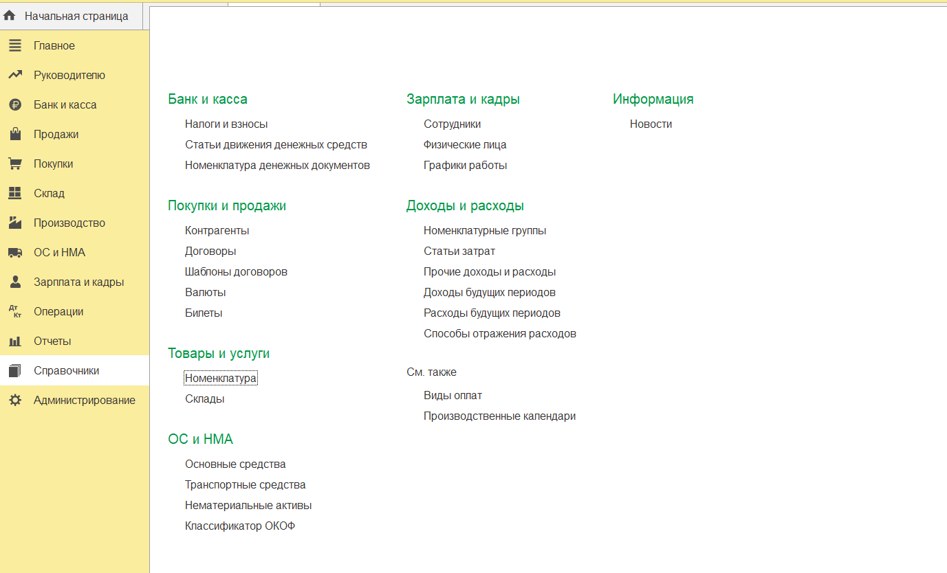
Рисунок 1 «Справочники»
Создадим необходимые справочники ниже.
Заполним справочник «Контрагенты», это поставщики и заказчики. (рис.2)
Например, поставщик программных обеспечений ООО "Олимпус" рассмотрим его карточку из 1С.
В карточке заполняются такие данные как: Наименование поставщика, договоры, ИНН, юридический адрес, телефоны, контактные лица, банковские реквизиты и другая информация.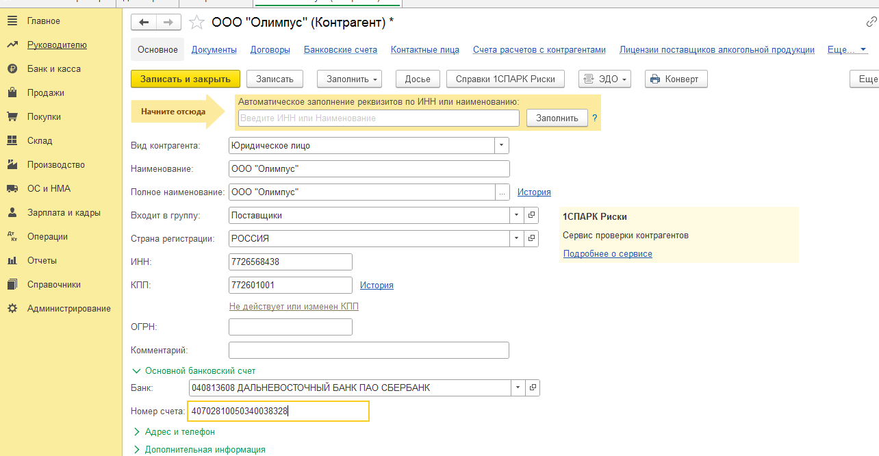
Рисунок 2 «элемент справочника «Контрагенты-основная информация»
С помощью вкладки «Договоры» заполним информацию по действующему договору, заключенному с поставщиками и заказчиками. (рис.3)
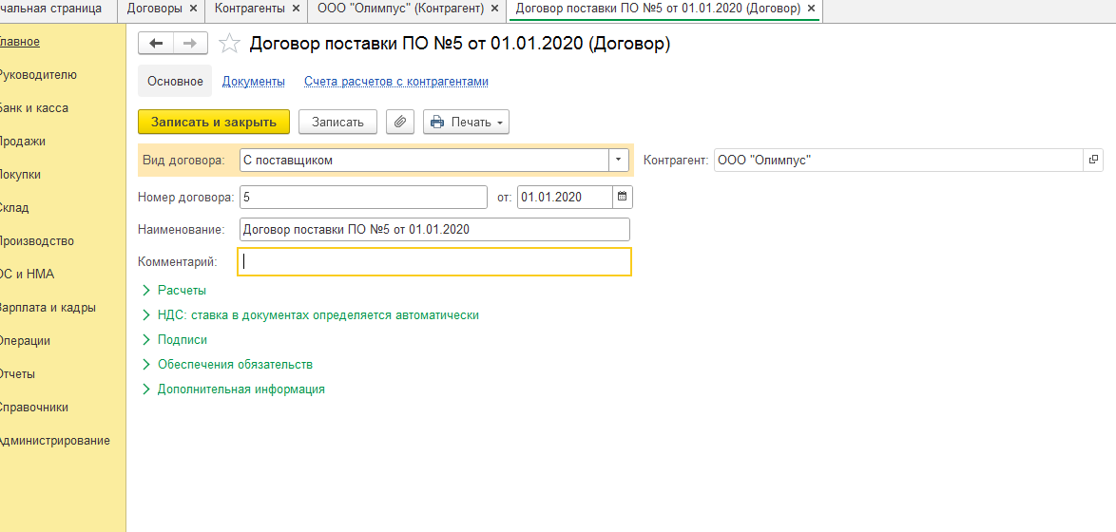
Рисунок 3 «элемент справочника «Контрагенты-договоры»
На рисунке 4 заполним информацию по банковскому счету данного поставщика.
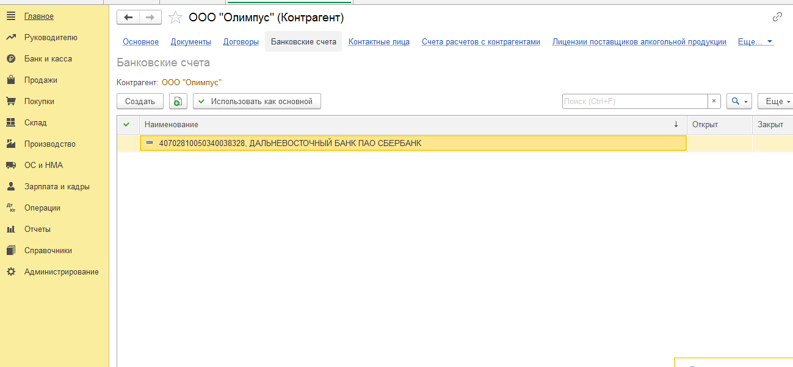
Рисунок 4 «создание элемента в справочнике «Контрагенты-банковский счет»
Для ИТ-компании были созданы определеннык группы контрагентов. Это поставщики и заказчики. (рис.5).
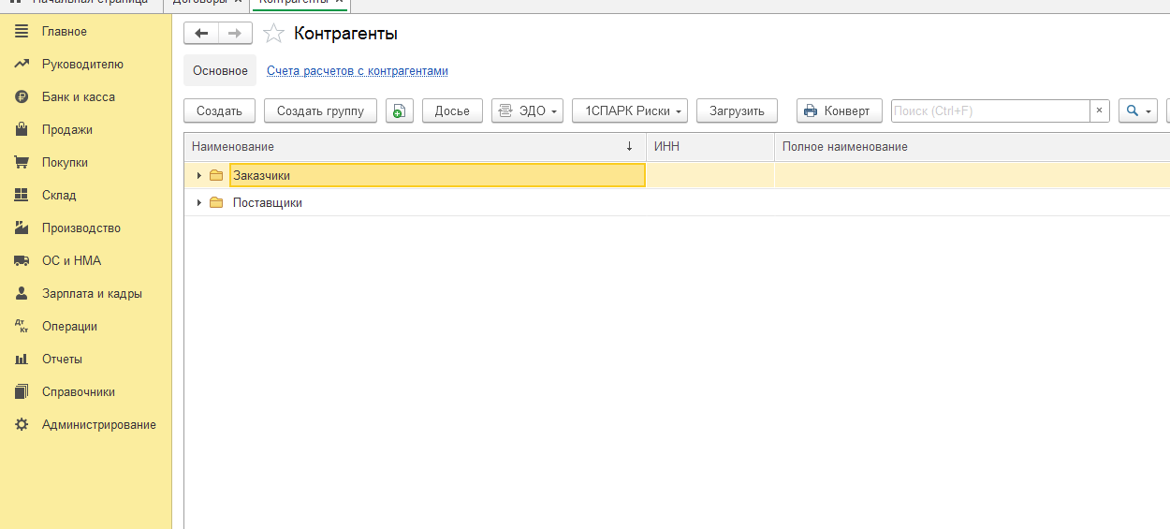
Рисунок 5 «Группы контрагентов ООО «Метод»»

На рисунке 6 увидим список заказчиков ИТ-компании.
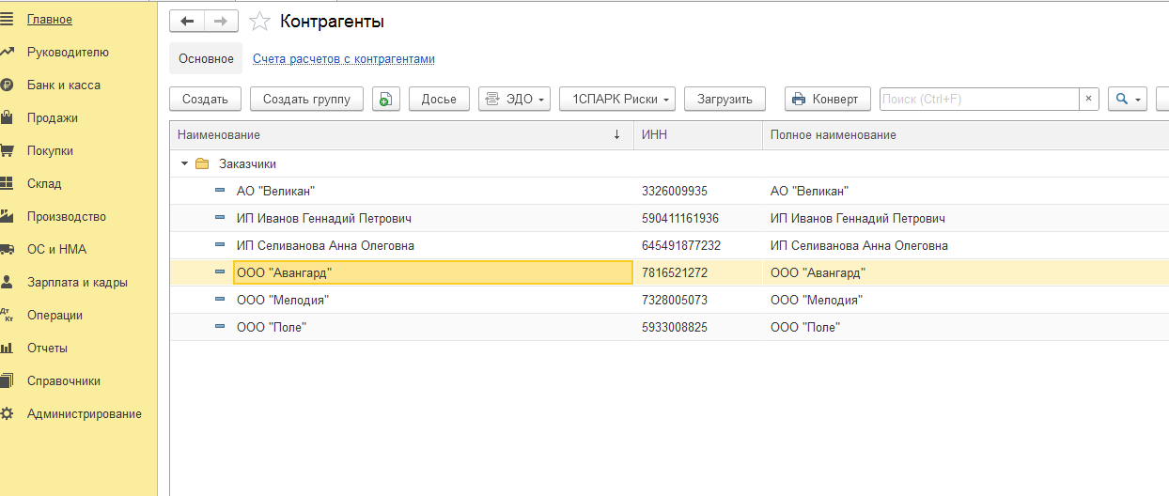
Рисунок 6 «Список контрагентов ООО «Метод»
При заполнении данных в 1С, периодически всплывает окно в «1С» для оптимизации данного процесса. Существует портал «1С: ИТС», он позволит производить проверку организаций на корректность введенных данных и автоматически заполнять их. (рис.9)
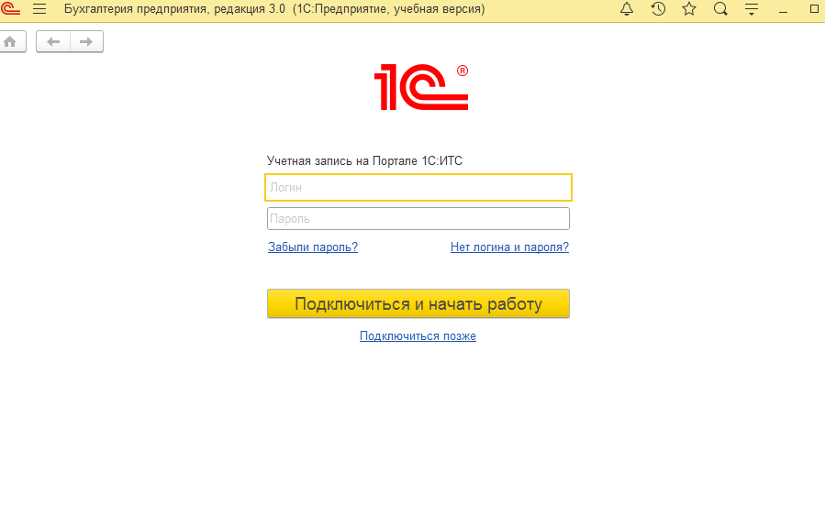

Рисунок 9 «Портал «1С: ИТС»»

Взаимоотношения с заказчиками и поставщиками оформляются договорами, поэтому данный справочник необходим в хозяйственной деятельности ИТ-компании.
Договор - соглашение между собой двух или более сторон, по какому-либо вопросу с целью установления, изменения или прекращения правовых отношений. Служит как источник возникновения обязательств.
На следующем рисунке рассмотрим созданный справочник договоров с заказчиками на ИТ услуги. (рис.7)
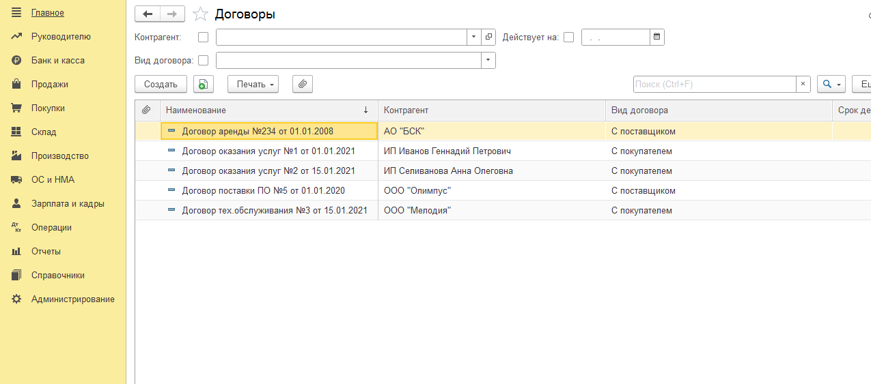
Рисунок 7 «Список договоров»
Далее создан справочник «Нематериальные активы».
К нематериальным активам относятся, например:
- произведения науки, литературы и искусства;
- программы для электронных вычислительных машин;
- изобретения;
- полезные модели;
- селекционные достижения;
- секреты производства (ноу-хау);
- товарные знаки и знаки обслуживания.
- деловая репутация, возникшая в связи с приобретением предприятия как имущественного комплекса (в целом или его части).
Рассмотрим карточку нематериального актива компании на рисунке 8.
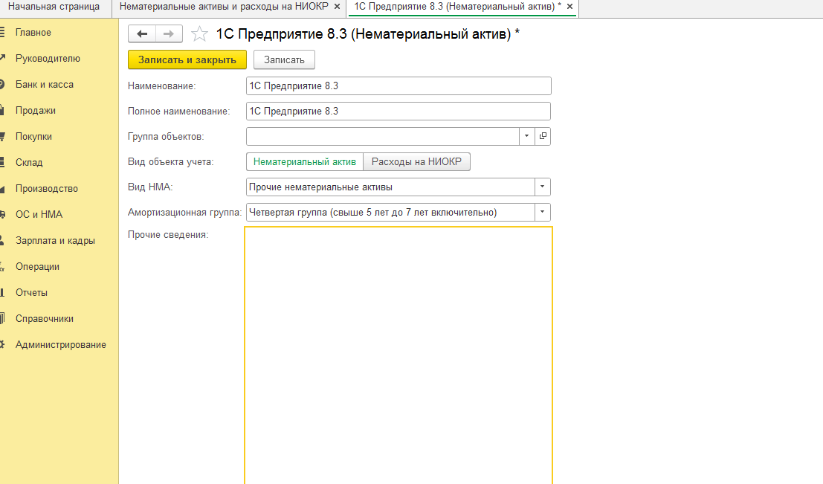
Рисунок 8 «Карточка нематериальных активов»

Далее создадим справочник «Номенклатура». В основе для ИТ-компании – это ИТ услуги, которые оказывает компания и программные обеспечения, которые реализует. (рис.10)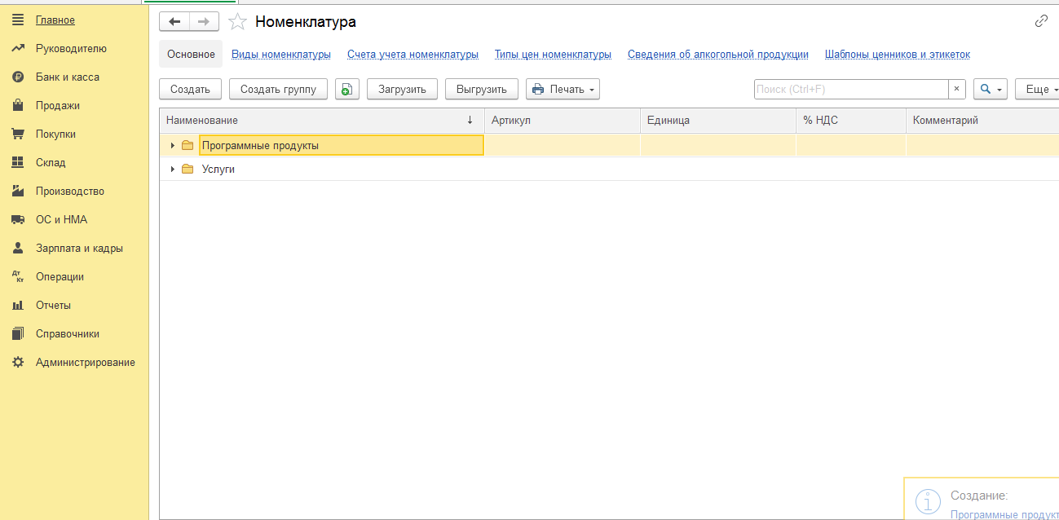
Рисунок 10 «Справочник «Номенклатуры ООО «Метод»
В карточке номенклатуры указываем наименование услуги/товара, единицу измерения и производитель, НДС. Номенклатура отражает основные свойства услуги либо товара. (рис.11)
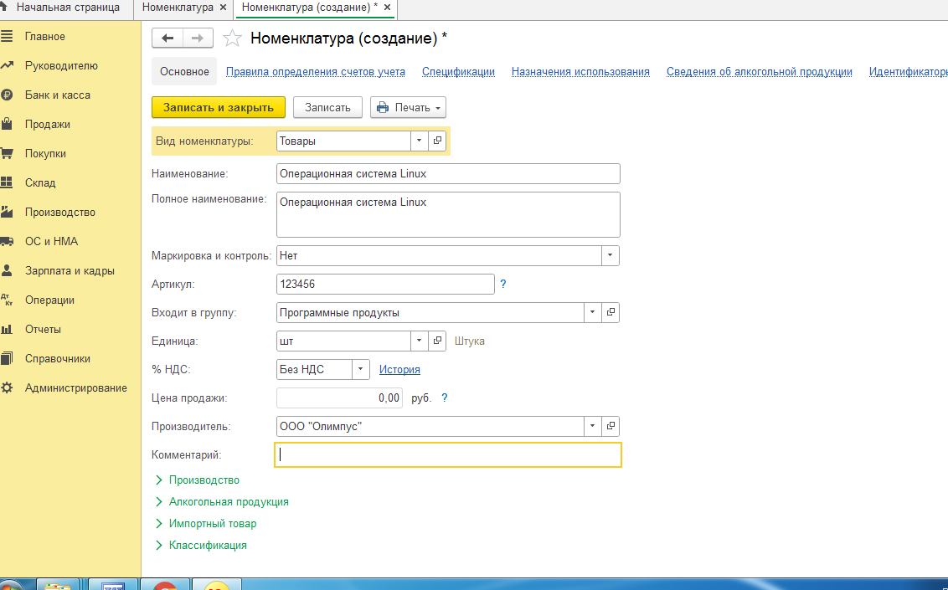
Рисунок 11 «Карточка «Номенклатура»»
На рисунке 12 отразим виды услуг, оказываемых ИТ-компанией на данный момент.
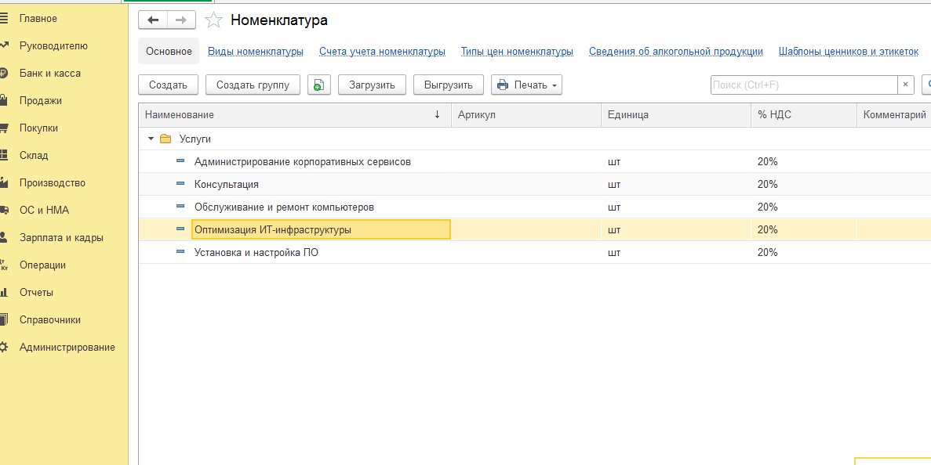

Рисунок 12 «Справочник «Номенклатура»»
Далее заполним справочник «Сотрудники» (рис.13.).
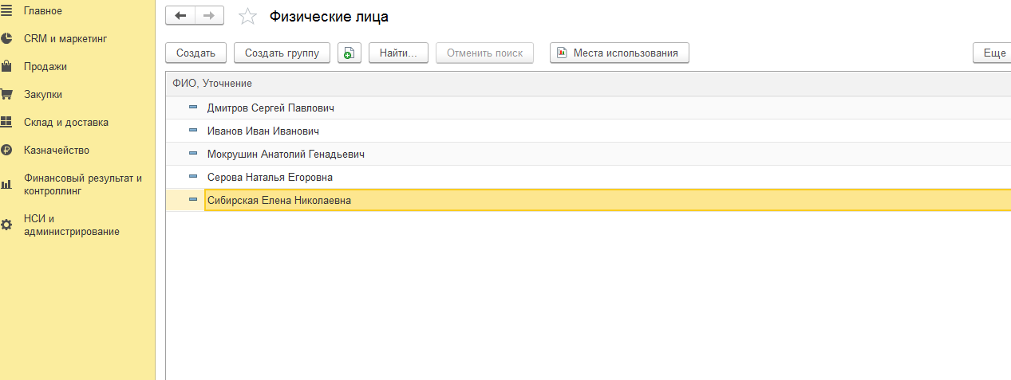
Рисунок 13. «Справочник «Сотрудники»»
На рисунке 13 отразим список сотрудников ИТ-компании. А полная информация о сотруднике будет содержаться в его карточке (рис. 14).
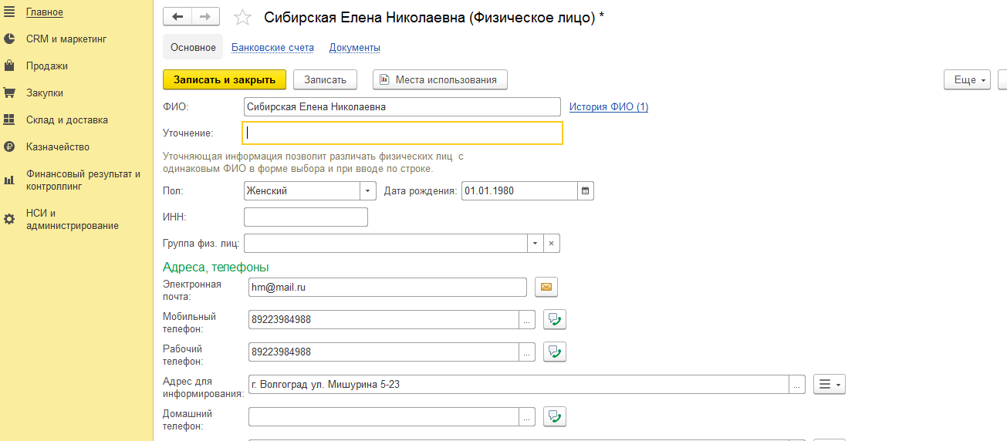
Рисунок 14. «Карточка сотрудника»
Заполнение справочников в программе «1С: Предприятие» необходимо для проведения дальнейших операций, а именно для создания планов счетов и организации документов для ведения бухгалтерского и налогового учета.
Таким образом, по итогам раздела, были созданы 5 справочников по основным сущностям.

2.3 План счетов
План счетов — это элемент механизма бухгалтерского учета. Он предназначен для описания совокупности синтетических счетов, на которых группируется информация о хозяйственной деятельности предприятия. Путем настройки плана счетов организуется, собственно, требуемая система бухгалтерского учета.
В «1С:Бухгалтерии педприятия» по умолчанию заложен план счетов. Он основан на плане счетов, утвержденном Минфином РФ. Те счета и субсчета, которые разработчики определили изначально, нельзя изменить или удалить. Но мы можем добавлять новые субсчета.
План счетов входит в учетную политику организации.
Ниже отразим таблицу с основными бухгалтерскими счетами, которые были использованы в данной работе.
Таблица 1
План основных счетов для ИТ-компании «Метод»
Код счета | Наименование счета | Вид | Описание счета
20 | Основное производство | А | предназначен для обобщения информации о затратах производства, продукция (работы, услуги) которого явилась целью создания данной организации.
41 | Товары | А | предназначен для обобщения информации о товарах, приобретенных для продажи
51 | Расчетные счета | А | предназначен для обобщенной информации о наличии, движении денежных средств на счете(ах) организации.
60 | Расчеты с поставщиками и подрядчиками | АП | предназначен для обобщенной информации о расчетах с поставщиками/ подрядчиками и связанных организациях за полученные товары, работы и услуги.
62 | Расчеты с покупателями и заказчиками | АП | предназначен для обобщенной информации о расчетах с заказчиками и покупателями за проданные товары.
80 | Уставной капитал | П | предназначен для обобщенной информации о движении уставного капитала и о его состоянии.
90 | Продажи | АП | предназначен для обобщенной информации о доходах с продаж и убытков в процессе работы организации.
90.01 | Выручка | П | предназначен для учета выручки предприятия, находящаяся на основной системе налогообложения.

В план счетов в 1С можно зайти через Настройки.
Рассмотрим на рисунке 16 план счетов, созданный в программе «1С: Предприятие» в типовой конфигурации.
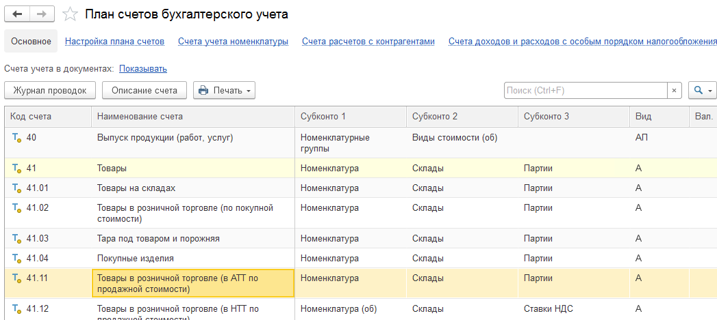
Рисунок 16 «План счетов бухгалтерского учета»
На рисунке 16 мы видим колонку «вид», которая классифицирует счета на виды: активные (А), пассивные (П) и активно-пассивные (АП).
В зависимости от того, для учета каких средств или источников предназначены счета и в каком разделе баланса они отражаются, выделяют следующие виды счетов:
1) Активный. На активных счетах учитывают, как правило, средства, которые отражают в активе баланса. Сальдо по этим счетам в бухгалтерских отчетах программа отражает всегда в дебете. Кредитовое сальдо она выводит в дебете красным цветом.
2) Пассивный. На пассивных счетах учитывают источники, которые отражаются в пассиве баланса. Сальдо по этим счетам программа отражает в кредите.
3) Активно-пассивный. Счета имеют вид активно-пассивных, если предназначены для обобщения информации об объектах учета, которые имеют признаки как средств, так и источников, и в зависимости от ситуации их отражают в активе или пассиве баланса. По ним возможно и дебетовое, и кредитовое сальдо.
Рассмотрим карточку счета 20.01 «Основное производство». (рис.17)
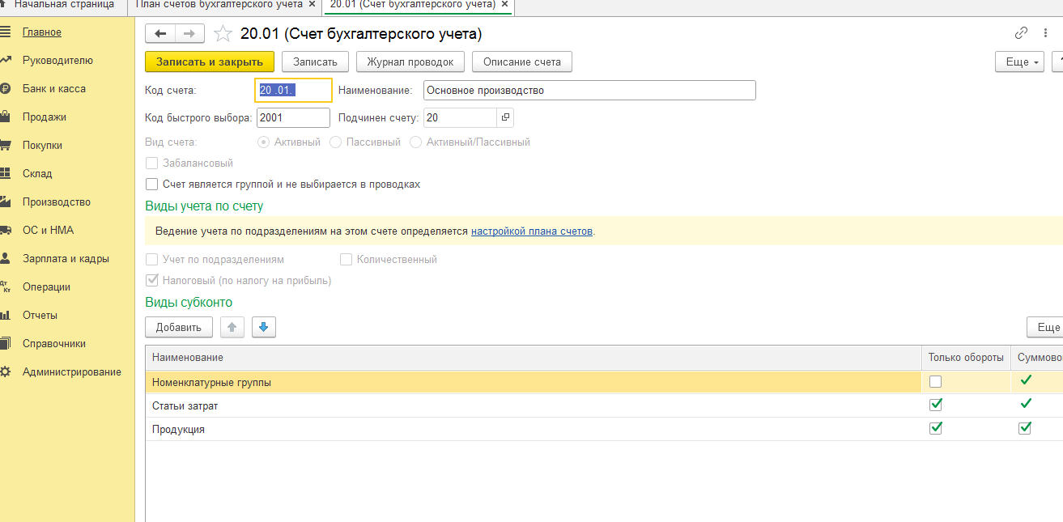
Рисунок 17 «Карточка бухгалтерского учета»
Как мы можем увидеть, в карточке есть возможность проведения необходимые настройки.
Результатом данного подраздела стал выбор основных финансовых счетов бухгалтерского учета в ИТ-компании.
Кроме плана счетов для реализации ведения учета в ИТ-компании необходимы учетные документы, поэтому перейдем к рассмотрению следующего раздела.

2.4 Документы
Документы в «1С: Предприятие», это электронный аналог бумажной документации, в которой фиксируются различные хозяйственные операции. Каждый документ имеет свой номер, название, дату и время создания.
В работе использованы несколько видов документов:
- поступление программных продуктов;
- оказание услуг (реализация);
- кассовые документы.
Ниже рассмотрим поступление программных обеспечений. Программные продукты для продажи поступают от поставщиков по договору. На рисунке 18 мы видим поставку программ на общую сумму 450 000 руб.
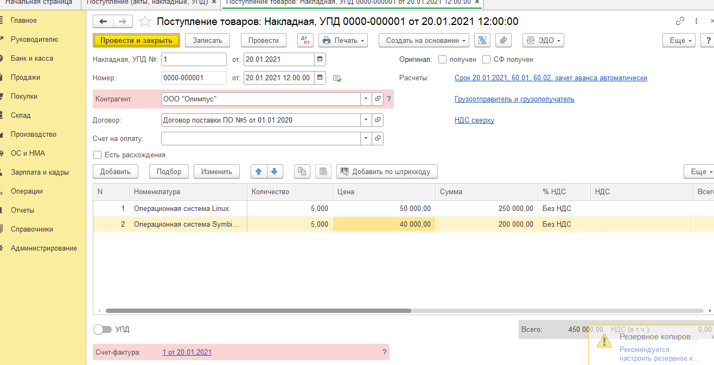
Рисунок 18 «Поступление товаров»
Произведем оплату счета поставщику за поставку ПО. (рис.19)
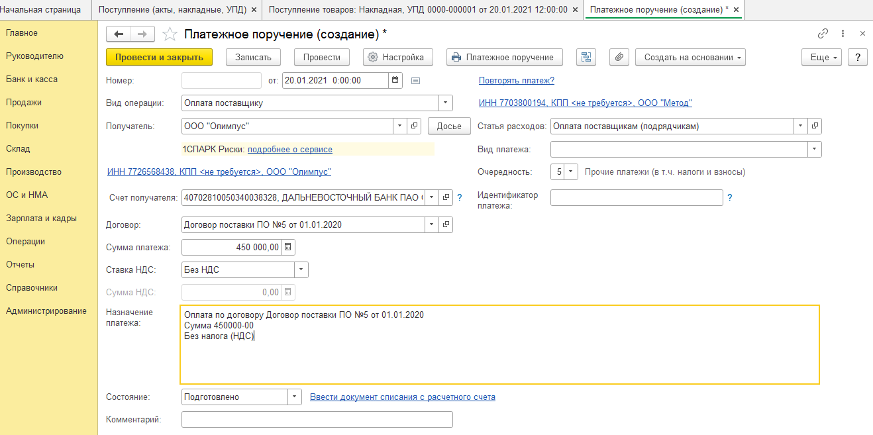
Рисунок 19 «Платежное поручение»
Следующие документ, который был заполнен – это «Реализации», то есть отражение оказанных услуг. (рис.20).

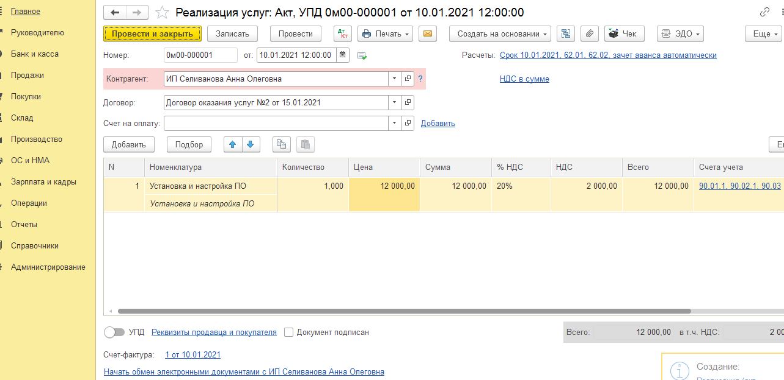
Рисунок 20 «Продажа услуг»
На рисунке 21 видно, что документы можно отсортировать по датам, контрагентам, цене, номеру документа, виду операции.
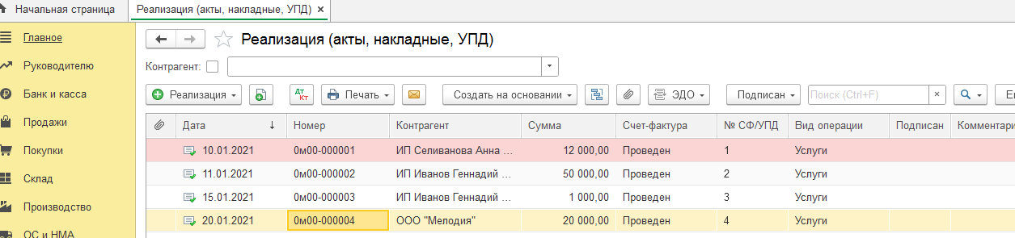
Рисунок 21 «Продажа услуг в ИТ-компании»
Следующий тип документов, который необходимо рассмотреть это «Кассовые документы». Он служит для отражения учета выплаты зарплаты, денежных средств подотчет, инкассации и прочих расчетов с субъектами хозяйственной жизни. (рис.22)
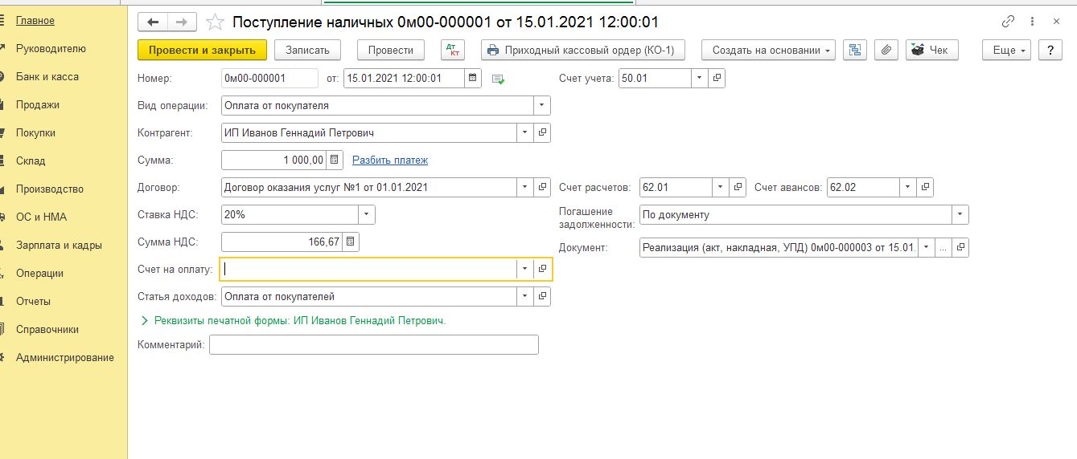
Рисунок 22 «Кассовые документы»
На рисунке 22 мы видим вид операции Оплата от покупателя, которая означает поступление наличных денежных средств в кассу компании.
Либо можно привести в пример - инкассацию, то есть сдача денег в банк. (рис.23)
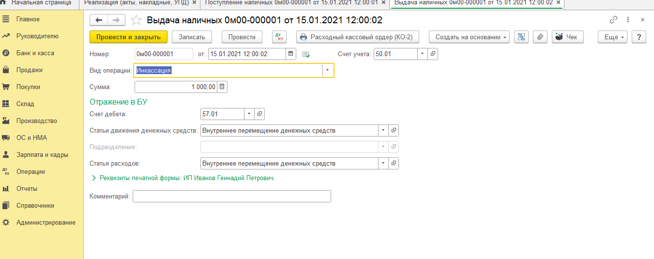
Рисунок 23 «Выдача наличных-Инкассация»
Далее рассмотрим следующий этап связанный с формированием бухгалтерских проводок в документах.

2.5. Журнал Проводок
Журнал проводок 1С – это справочная информация обо всех проводках, которые сформировал бухгалтер, при работе в программе 1С.
В программе 1С Бухгалтерия предприятия 3.0 Журнал проводок находится в разделе «Операции». Представлен он в виде регистра сведений по бухгалтерскому и налоговому учету. (рис.24.)
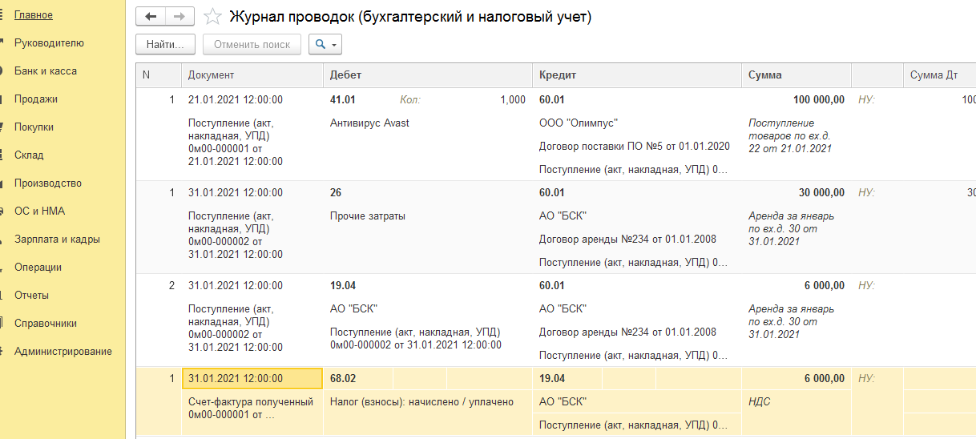
Рисунок 24. «Журнал проводок»
В данном регистре отражены:
1) Документ – дата, наименование, номер документа;
2) Дебет счета и все заполненные субконто;
3) Кредит счета с заполненными субконто;
4) Сумма – сумма в БУ;
5) Сумма ДТ – сумма в НУ с расписанными ПР и ВР;
6) Сумма КТ – сумма в НУ с расписанными ПР и ВР.
Далее в журнале проводок на рисунке 25, мы видим какие проводки формируются при оказании услуг заказчикам.
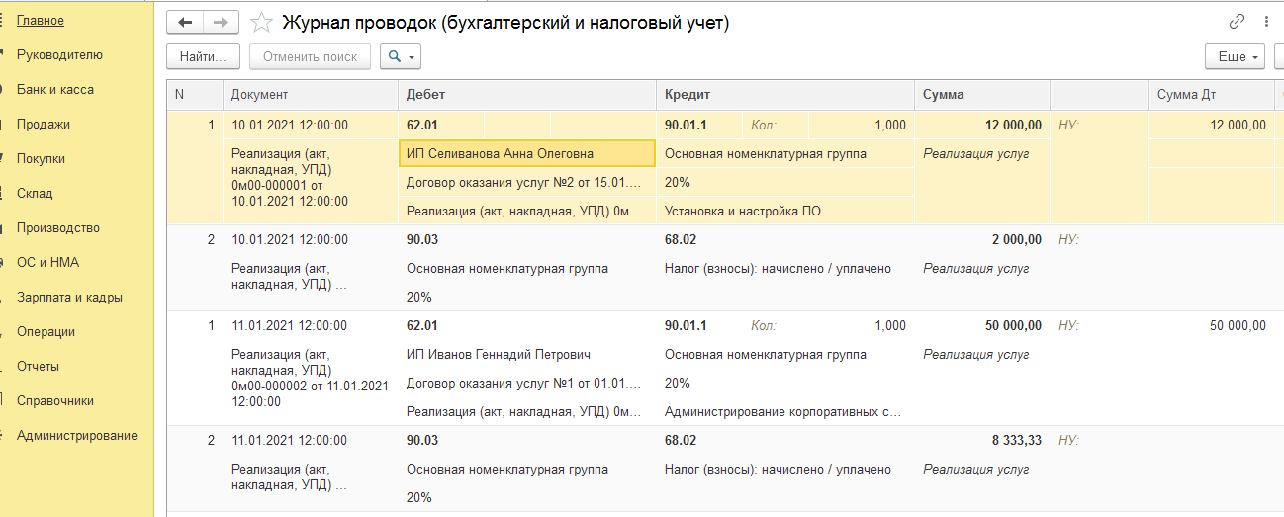
Рисунок 25. «Журнал проводок ИТ-компании»
При выборе любого документ, он открывает карточку с данными по проведенному счету. Также, по данному регистру можно сделать поиск, нажав на кнопку «Найти». В журнале проводок можно просматривать операции, вручную вносить данные и фильтровать их.
По итогам данного подраздела был изучен и сформирован журнал проводок, отражающий финансовые действия, происходящие на предприятии.
После формирования журнала проводок для организации необходимо проверить работу регламентного и оперативного учета.

2.6. Формирование регламентированного и оперативного учета
Регламентированные отчеты предназначены для передачи в контролирующие инстанции, в том числе в электронном виде. Для каждого нового квартала фирмой 1С создаются новые формы этих отчетов, которые распространяются среди зарегистрированных пользователей бесплатно.
Предприятие обязано периодически формировать регламентированную отчетность — комплекты отчетов, порядок заполнения которых устанавливается нормативными документами. Конфигурация максимально облегчает решение этой задачи.
На рисунке 26 мы видим, какие формы отчетности сформированы, это бухглатерская отчетность, расчет по страховым взносам и 2-НДФЛ. В данном разделе также существует возможность отбора по датам, видам отчетов.
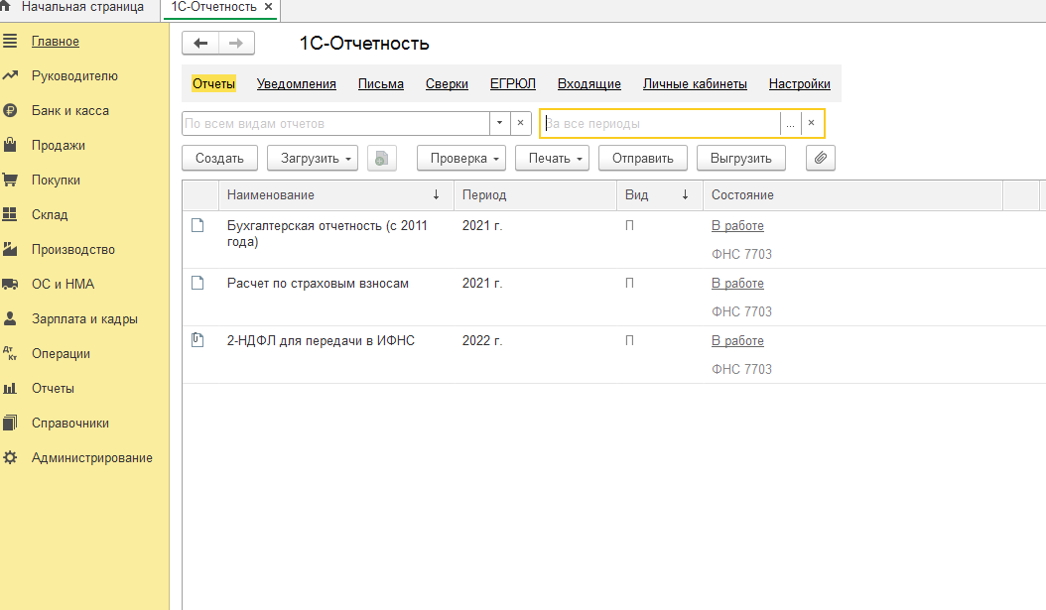
Рисунок 26. «1С-отчетность»
К регламентированной отчетности относятся:
• бухгалтерская отчетность;
• налоговые декларации и расчеты;
• отчеты в социальные внебюджетные фонды;
• статистическая отчетность;
• справки, представляемые в налоговые органы;
• декларации о производстве и обороте алкогольной продукции
Примером регламентированного отчета может быть формирование отчета для бюджетных фондов «4-ФСС». (рис.27).
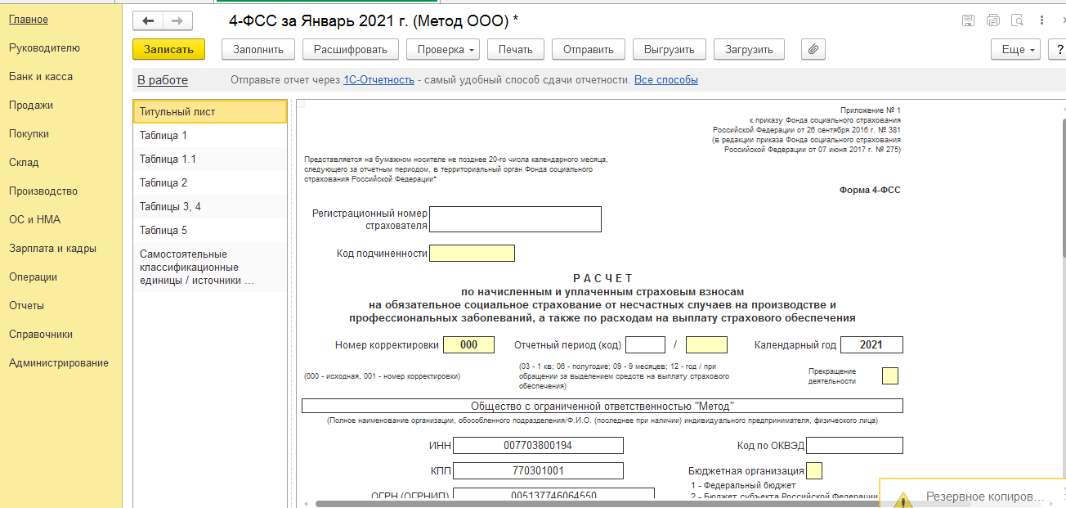
Рисунок 27 «Расчет по страховым взносам за январь 2021»
Рассмотрим одну из таблиц отчета. (рис.28)
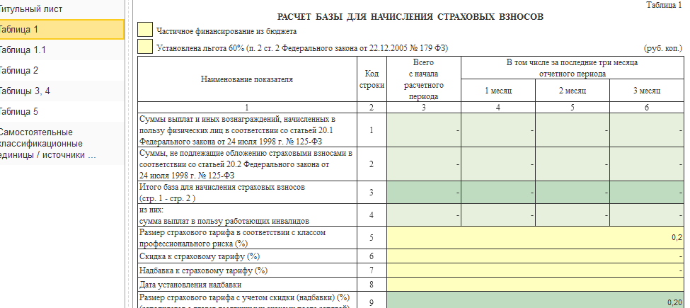
Рисунок 28 «Расчет по страховым взносам за январь 2021»
Данный вид отчета создают организации и предприниматели, которые являются страхователями и уплачивают взносы за своих сотрудников.
Оперативный учет – это отображение всех текущих данных финансово-хозяйственной деятельности организации. Основная функция данного вида учета – это оперативность, то есть формирование актуальной информации в данный момент времени в системе фактов хозяйственной деятельности.
Оперативный учет важен при многопользовательском режиме работы, так как такой вид учета исключает ошибки при вводе данных разными пользователями. Конкретно в ИТ-компании это важно для оперативности и корректности заполнения сотрудниками данных по выполняемым заявкам.
Приведем пример ведения оперативного учета в организации. Это документ «Оказание услуги».
Например, выездным сотрудником оказаны услуги по консультации клиента. (рис.29).
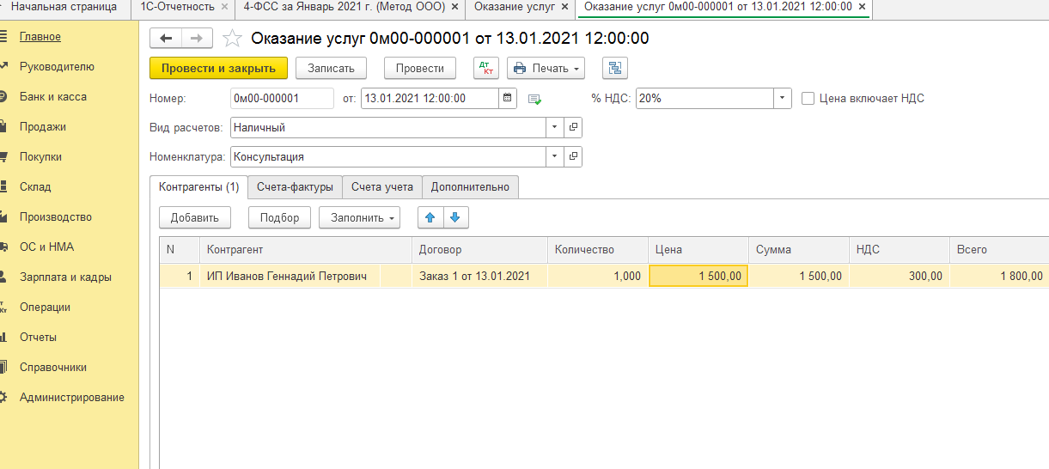
Рисунок 29 «Оказание услуг»
В данном разделе мы изучили регистры регламентированного и оперативного учета и составление отчетов по ним. Далее перейдем к статистическому учету.

2.7. Статистический учет
Статистический учет важен для каждой организации в современном мире, поскольку с помощью регистрации и учета количественных данных можно будет провести анализ деятельности организации.
Учет ведется различных показателей – это, например, количество работников, виды товаров, динамика продаж, динамика роста закупочных цен и.т.д.
Также стоит отметить, что организации обязаны предоставлять отчетность в органы статистики согласно Приказу Росстата от 11.08.2016 № 414 , который утверждает основные формы статистического наблюдения.
Субъектами сдачи отчетности являются как коммерческие, так и некоммерческие организации, осуществляющие хозяйственные операции, связанные с товарами (производство, реализация, приобретение) или выполнением работ (оказанием услуг).
Хозяйственная операция — определенное событие, которое характеризует отдельные факты хозяйственной жизни компании, вызывающие изменения в составе, размещении имущества и (или) источниках его образования.
Выделяют следующие типы хозяйственных операций:
- Затрагивающие только имущество предприятия (актив баланса).
- Затрагивающие только источники его образования (пассив).
- Увеличивающие одновременно и имущество предприятия, и источники его формирования (и актив, и пассив баланса).
- Уменьшающие и актив, и пассив.
При любом типе хозяйственных операций равенство актива и пассива сохраняется.
Для ИТ-компании характерен тип хозяйственных операции «реализация». В программе «1С: Предприятие» все хозяйственны операции отражаются в справочнике «Корреспонденция счетов».
Такой учет предусматривает суммовой контроль оказанных услуг. С помощью отчета продажи контрагентам мы можем рассмотреть кому и в каком объеме были оказаны услуги.
Например, за январь 2021 г. .(рис.31).
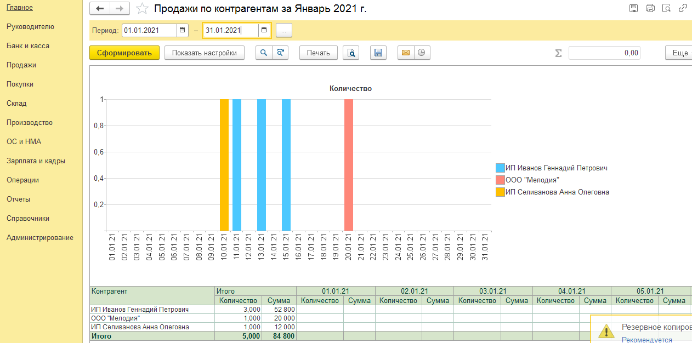
Рисунок 31. «Отчет «Продажи по контрагентам»»
Вид отчета можно менять через кнопку «Показать настройки». В настройках можно доработать отчет, сделать его более информативным и развернутым.
Следующий тип отчета, необходимый для учета хозяйственной деятельности организации – это регламентированный отчет.
Регламентированный отчет – это комплекс отчетов, чей порядок заполнения регламентируется нормативной документацией.
В бухгалтерских регламентированных отчетах предусмотрен механизма расшифровки, благодаря которому можно посмотреть алгоритм вычисления показателя или вызвать стандартный бухгалтерский отчет для более детального анализа.
Разная окраска ячеек ячейки облегчает интерактивную работу пользователя с отчетом. Но при подготовке отчета к печати все ячейки бланка окрасятся белым цветом.
Те регламентированные отчеты, для которых такая возможность предусмотрена нормативными документами, могут быть выгружены в электронном виде.
В нем можно выбрать нужный вид отчета (форму для заполнения). После определения нужной формы, открывается окно с шаблоном отчета, которую можно заполнить вручную или через кнопку «Заполнить».
Следующий пример регламентированного отчета – бухгалтерская отчетность (рис. 32).
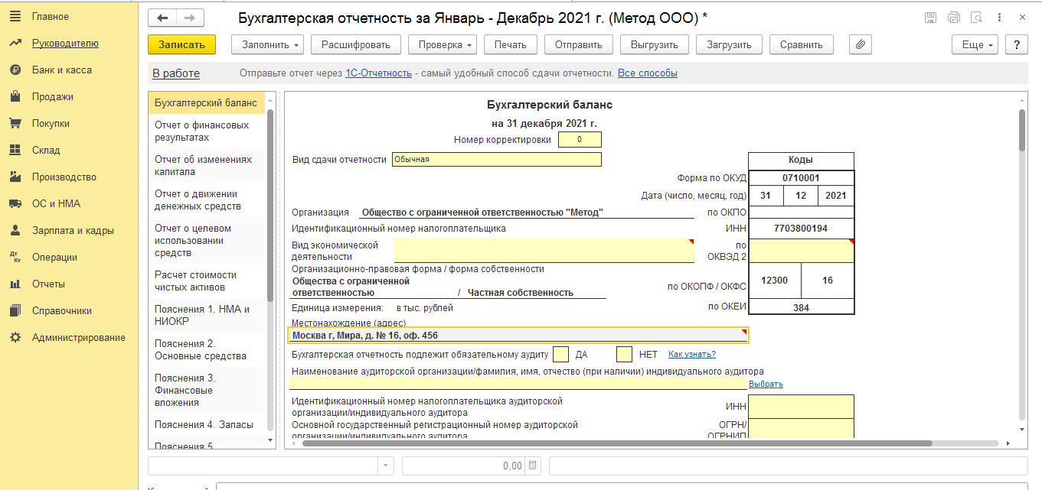
Рисунок 32. «Бухгалтерский баланс»
На рисунке представлен «Бухгалтерский баланс».
Данный вид отчета должен иметь данные за 3 последовательных года, по которым можно принимать эффективные экономические и управленческие решения.
Итогом подраздела стало изучение статистического учета и регламентированного отчета. Были созданы несколько вариантов отчетов.

2.8. Бухгалтерский баланс и «Отчет о финансовых результатах»
Для ведения учета финансовой деятельности IT-компании рекомендуется использовать программный продукт 1С: Предприятие 8.3, который предлагает типовую конфигурацию для автоматизации бухгалтерского учета и отчетности.
Бухгалтерский баланс является одним из основных отчетов, который отражает финансовое состояние компании на определенную дату. В типовой конфигурации 1С: Предприятие 8.3 баланс формируется автоматически на основе данных, введенных в систему за период времени.
При этом программа позволяет создавать несколько видов баланса: обычный, сравнительный и расширенный. Обычный баланс содержит основные статьи активов и обязательств компании, а также капитальные вложения и прибыль/убыток за год. Сравнительный баланс позволяет сравнить данные за два периода времени, а расширенный - добавить дополнительные статьи активов или обязательств.
Отчет о движении средств - это отчетность о поступлениях и расходах компании за определенный период времени. В типовой конфигурации 1С: Предприятие 8.3 отчет формируется автоматически на основе данных бухгалтерского учета.
Отчет о движении средств включает три основных раздела: поступления, расходы и остаток денежных средств на конец отчетного периода. Каждый раздел содержит подробную информацию о всех операциях по поступлению и расходу денежных средств за указанный период времени.
Для удобства анализа данный отчет может быть представлен в виде графиков или таблиц. Также программа позволяет создавать фильтры для выборки определенных операций или категорий расходов.
Важно отметить, что типовая конфигурация 1С: Предприятие 8.3 позволяет настроить бухгалтерский учет и формирование отчетности под специфические потребности IT-компании. Для этого необходимо провести соответствующую настройку программного продукта, которая может быть выполнена самостоятельно или с помощью специалистов.
Таким образом, использование программного продукта 1С: Предприятие 8.3 для ведения учета финансовой деятельности IT-компании позволяет автоматизировать процесс формирования бухгалтерского баланса и отчета о движении средств. Это облегчает работу бухгалтеров и повышает точность отчетности, что в свою очередь способствует эффективному управлению финансами компании.
В современном мире информационных технологий все больше компаний, особенно в сфере IT, сталкиваются с необходимостью автоматизации своих бухгалтерских процессов. И здесь на помощь приходят специализированные программные продукты, одним из которых является 1С:Предприятие.
Одним из главных преимуществ использования 1С для бухгалтерского учета на IT предприятии является его функциональность. Программа позволяет вести полный учет финансовой деятельности компании, от начисления заработной платы до расчета налогов и формирования отчетности. Благодаря интеграции всех подсистем в единую систему, информация автоматически обновляется и доступна всем пользователям в режиме реального времени.
Еще одним преимуществом является удобство использования программы. 1С имеет интуитивно понятный интерфейс, что делает работу с ней простой даже для пользователей без специальных знаний в области бухгалтерии. Большое количество готовых шаблонов и конфигураций позволяет легко настроить программу под нужды конкретного предприятия.
Еще одним преимуществом является возможность интеграции 1С с другими информационными системами компании. Например, с CRM-системой, что позволяет автоматизировать процессы продаж и учета клиентов. Также возможна интеграция с системами электронной отчетности или банковскими системами для автоматического получения данных о финансовых операциях.
Однако, несмотря на все преимущества, использование 1С для бухгалтерского учета на IT предприятии имеет свои ограничения. Во-первых, программа может быть дорогой для небольших компаний или стартапов со сжатым бюджетом. Покупка лицензий и обучение персонала может потребовать значительных затрат.
Во-вторых, сама программа может быть сложной в настройке и поддержке. Для полноценного использования всех возможностей 1С требуются специалисты, обладающие глубокими знаниями в области бухгалтерии и программирования. Необходимость постоянного обновления версий и расширения функциональности также может быть вызовом для компании.
Кроме того, не всегда возможно полностью адаптировать программу под специфику работы IT предприятия. 1С имеет свои стандартные конфигурации, которые могут не соответствовать требованиям отрасли или особенностям учета на конкретном предприятии. Такие случаи требуют дополнительных настроек и модификаций программы, что может повлечь за собой дополнительные расходы.
В заключение можно сказать, что использование 1С для бухгалтерского учета на IT предприятии имеет множество преимуществ. Функциональность, удобство использования и возможность интеграции с другими системами делают эту программу одним из лучших выборов для автоматизации финансовых процессов компании. Однако необходимо учитывать ограничения, такие как высокая стоимость, сложность настройки и возможные проблемы с адаптацией к специфике работы IT предприятия. Поэтому при выборе программного решения необходимо тщательно оценить все его преимущества и ограничения, чтобы сделать правильный выбор для своей компании.
В программе «1С: Предприятие», бухгалтерский баланс создается в «Регламентированных отчетах». Вариант бухгалтерского баланса представлен в подразделе ранее.
Полный вариант бухгалтерского баланса состоит из двух разделов: Внеоборотные активы и Оборотные активы. Ниже представлен бухгалтерский баланс, поделенный на три части. Рассмотрим шапку бухгалтерского баланса (рис. 33).
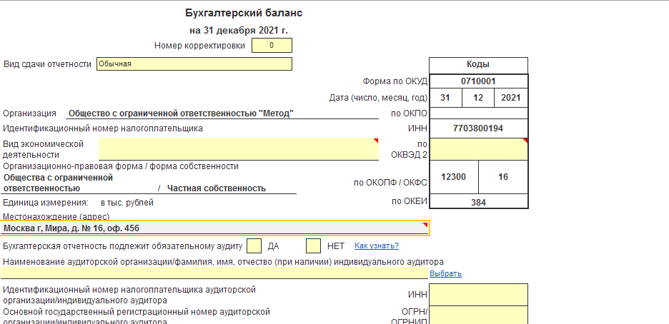
Рисунок 33. «Шапка бухгалтерского баланса»
В шапке указывается организация, вид экономической деятельности и организационно-правовая форма. Справа расположена небольшая таблица с кодами, соответствующими кодам организации. Далее есть вариант выбора, подлежит ли отчетность обязательному аудиту. В связи с изменениями в ФЗ №307 от 30.12.2008, субъекты малого бизнеса, чья выручка составляет от 400 до 800 миллиона рублей и с суммой активов баланса составляющих от 60 до 400 миллиона рублей, выведены из-под обязательного аудита. Поэтому данный раздел не был заполнен.
Вторая часть бухгалтерского баланса – это активы (внеоборотные и оборотные) (рис.34).
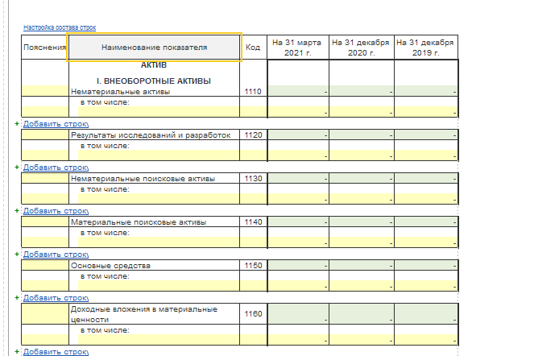
Рисунок 34 «Внеоборотные и оборотные активы»
Активами считаются хозяйственные средства, контроль над которыми организация получила в результате свершившихся фактов ее хозяйственной деятельности и которые должны принести ей экономические выгоды в будущем.
В зависимости от срока полезного использования активы делятся на внеоборотные (используются более 12 мес.) и оборотные (менее 12 мес.).
Далее идет третья часть бухгалтерского учета – пассив баланса (рис.35.)
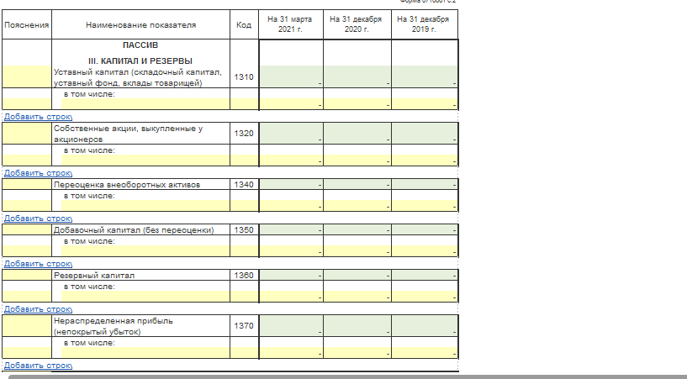
Рисунок 35 «Пассивы баланса»
Пассив баланса представляет собой источники формирования имущества организации. Собственные источники называются «Капитал и резервы», заемные источники — «Обязательства». Обязательства делятся на долгосрочные (более 12 мес.) и краткосрочные (менее 12 мес.).
После формирования бухгалтерского баланса был сформирован «Отчет о финансовых результатах» (рис.36.).
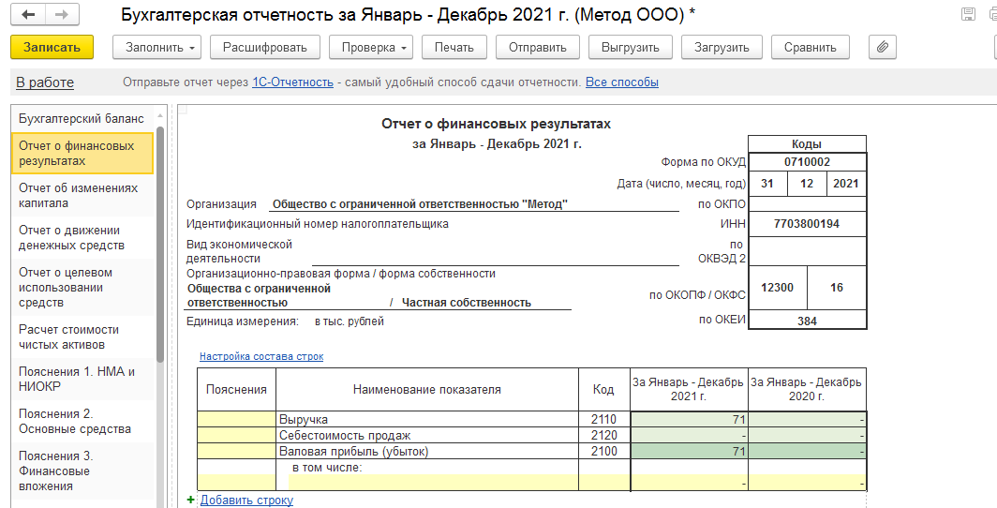
Рисунок 36 «Отчет о финансовых результатах»
Отчет показывает выручку и затраты организации за период, а также начисленный налог на прибыль. На рисунке не отражена сумма выручки, себестоимость продаж, валовая прибыль и прибыль от продаж.
Итогом подраздела стало формирование бухгалтерского отчета, отражающий информацию об имуществе и финансах организации. В дополнение к этому был сформирован отчет о движении денежных средств, показывающий данные о движении денег в организации.

2.9. Шахматная ведомость
Шахматная ведомость – это один из отчетов бухгалтерского учета.
Шахматная ведомость – это форма отражения и периодического обобщения бухгалтерских записей в разрезе корреспондирующих синтетических счетов.
Отчет Шахматная ведомость – это таблица со сводными проводками. Данная ведомость дает наглядное представление об оборотах между корреспондирующими счетами, но на бумажном носителе по ширине занимает несколько листов.
Для составления отчета необходимо указать период, за который формируется отчет, и организацию, к которой относятся учетные данные, после чего нажать кнопку <Сформировать>.
Ведомость представляет собой таблицу, в которой строки соответствуют дебетуемым счетам, столбцы – кредитуемым счетам, а в ячейках на пересечении (в клетках) содержатся суммы оборотов за установленный период в дебет счета, указанного в левой части строки, с кредита счета, указанного в верхней части столбца.
Слева и сверху приводятся номера счетов соответственно дебета и кредита, а справа и снизу – обороты по этим счетам (соответственно по дебету и кредиту).
При необходимости в форме настроек можно установить режим включения в отчет данных о валютных суммах, по субсчетам, по забалансовым счетам.
Для получения информации о том, какие проводки сформировали тот или иной показатель ведомости, на нем следует дважды щелкнуть левой кнопкой мыши. На экран будет выведен Отчет по проводкам.
Для того, чтобы сформировать шахматную ведомость нужно выбрать также соответствующее меню. (рис.37)
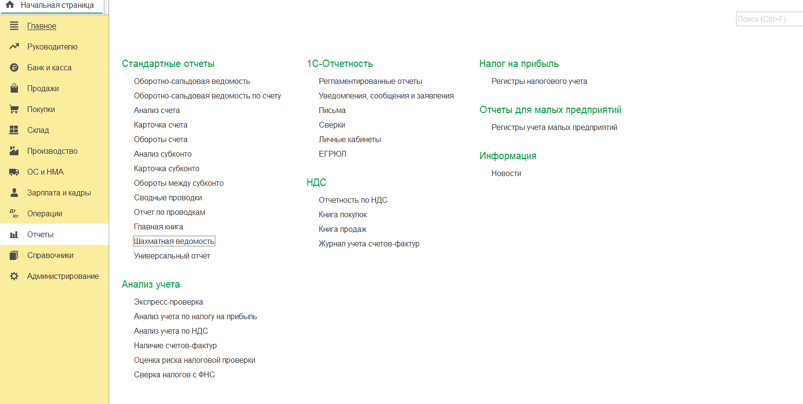
Рисунок 37 «Отчеты»
Ниже приведена ведомость ИТ-компании за январь 2021г. (рис. 38)
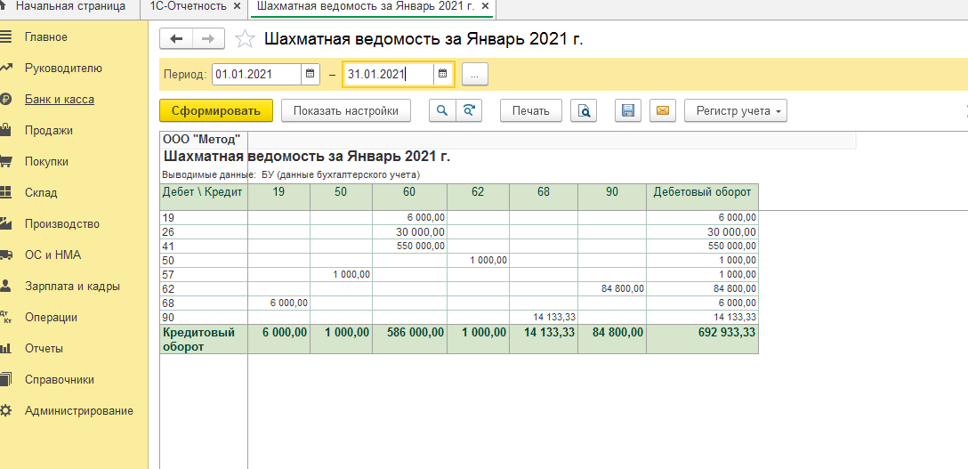
Рисунок 38 «Шахматная ведомость»
Итогом 9 подраздела стало формирование шахматной ведомости.

Заключение
Таким образом, можно сделать вывод, что автоматизация процессов это поэтапная работа, которую необходимо проводить качественно. В современных реалиях достаточно просто подобрать тот программный продукт, который обеспечит потребности компании.
Информационные данные которые получит менеджмент компании несет значимую роль в управлении и принятии решений. Поэтому информация полученная в ходе формирования должна быть качественная.
В результате мы определили суть деятельности ИТ-компании, выявили основные ее сущности, по которым и проводилась последующая работа. В результате, были созданы основные справочники, такие как Номенклатура, Сотрудники, Нематериальные активы, Контрагенты и Договоры.
Были сформированы бухгалтерские счета и проводки по операциям с ними, различные виды регламентных отчетов и составлена шахматная ведомость. Вся работа производилась с помощью программы «1С: Предприятие 8.3.» с подключенной конфигурацией «Бухгалтерия предприятия».
«1С: Предприятие» довольно сложный инструмент, но он помогает оптимизировать работу предприятию, связанную с документооборотом и заслуживает внимания каждого специалиста.

Список используемой литературы
Нормативная документация
- ФЗ № 282 от 29.11.2007 «Об официальном статистическом учете и системе государственной статистики в Российской Федерации».
- ФЗ № 307 от 30.12.2008 «Об аудиторской деятельности» (последняя редакция).
- Приказ Минфина России от 02.07.2010 № 66н «О формах бухгалтерской отчетности организаций» (последняя редакция).
- Приказ Минсельхоза России от 13.06.2001 № 654 «Об утверждении Плана счетов бухгалтерского учета финансово-хозяйственной деятельности предприятий и организаций агропромышленного комплекса и Методических рекомендаций по его применению».

Книжные издания
5. А.В. Бакланова, Платформа «1С:Предприятие 8.3» для автоматизации информационных процессов на предприятии торговли / А.В. Бакланова, С.Е. Стешко // Актуальные проблемы авиации и космонавтики. – 2017. - №12. – С. 11-12.
6. А. А. Заика, Практика бухгалтерского учета в 1С:Бухгалтерии 8 : учебное пособие / А. А. Заика. — 3-е изд. — Москва, Саратов : Интернет-Университет Информационных Технологий (ИНТУИТ), Ай Пи Ар Медиа, 2020. — 526 c.
7. Е. Гилев, Ф. Насипов «Полный курс по 1С: Бухгалтерии 8» версия книги: 1.1.3 / [Электронный ресурс] / ООО «1С-Паблишинг» – Москва: 2016 г. – 211 с.
8. С.К. Маталыцкая, Л.К. Голуб, Н.Н. Кириенко «Теоретические основы бухгалтерского учета»: учебно-методическое пособие / Минск: БГЭУ 2019 г. – 87 с.
9. В.В. Сидавская, Автоматизация бухгалтерского учета в торговых организациях на примере программ 1С / В. В. Сидавская // Экономика, бизнес, инновации : сборник статей VI Международной научно-практической конференции, Пенза, 05 января 2019 года. – Пенза: "Наука и Просвещение" (ИП Гуляев Г.Ю.), 2019. – С. 106-108.

Интернет-источники
10. Профбух8.ru/ Номенклатура в 1С 8.3: виды, установка цены, счета учета // Режим доступа: https://profbuh8.ru/2018/11/nomenklatura-v-1s-8-3-scheta-ucheta-vidyi-ustanovka-tsenyi/ 04.07.2022.
11. Минкомсвязи России / Аккредитация ИТ-компаний – режим доступа: http://minsvyaz.ru/ru/activity/govservices/1/ 09.07.2022.

